|  |
| --- |
| **HỌC VIỆN HÀNG KHÔNG VIỆT NAM**  **KHOA CÔNG NGHỆ THÔNG TIN**      **BÁO CÁO**  **LẬP TRÌNH WEB**  **XÂY DỰNG VÀ THIẾT KẾ TRANG WEB BÁN CAFE ONLINE**  **Giảng viên hướng dẫn: ThS. Huỳnh Thanh Sơn**  **Sinh viên/ Nhóm sinh viên thực hiện: Nhóm 01**  **Mã số sinh viên:**  **Lớp: 010100085403**  **Thành phố Hồ Chí Minh, tháng 11/2025** |
| **HỌC VIỆN HÀNG KHÔNG VIỆT NAM**  **KHOA CÔNG NGHỆ THÔNG TIN**      **BÁO CÁO**  **LẬP TRÌNH WEB**  **XÂY DỰNG VÀ THIẾT KẾ TRANG WEB BÁN CAFE ONLINE**  **Giảng viên hướng dẫn: ThS. Huỳnh Thanh Sơn**  **Sinh viên/ Nhóm sinh viên thực hiện: Nhóm 01**  **Mã số sinh viên:**  **Lớp: 010100085403**  **Thành phố Hồ Chí Minh, tháng 11/2025** |

**Danh sách Nhóm:**

|  |  |  |  |  |
| --- | --- | --- | --- | --- |
| **STT** | **Họ và tên** | **MSSV** | **Lớp** | **Ghi chú** |
| 1 | Trương Như Quỳnh | 2331540107 | 23ĐHTT02 | Nhóm Trưởng |
| 2 | Đoàn Gia Bảo Ngọc | 2331540045 | 23ĐHTT01 |  |
| 3 | Phan Tuấn Kiệt | 2431540061 | 24ĐHTT02 |  |
| 4 | Hồng Lê Minh Thông | 2431540065 | 24ĐHTT02 |  |

|  |  |
| --- | --- |
| **Cán bộ chấm thi 1**  (ký và ghi rõ họ tên) | **Cán bộ chấm thi 2**  (ký và ghi rõ họ tên) |
| **Cán bộ chấm thi phúc khảo 1**  (ký và ghi rõ họ tên) | **Cán bộ chấm thi phúc khảo 2**  (ký và ghi rõ họ tên) |

# DANH MỤC CÁC KÝ HIỆU, CHỮ VIẾT TẮT

|  |  |
| --- | --- |
| **Ký hiệu, chữ viết tắt** | **Chữ viết đầy đủ** |
| HTML | HyperText Markup Language |
| CSS | Cascading Style Sheets |
| PHP | Hypertext Preprocessor |
| SQL | Structured Query Language |
| MySQL | My Structured Query Language |
| F&B | Food and Beverage |
| COD | Cash On Delivery |
| ERD | Entity-Relationship Diagram |
| UI | User Interface |
| FK | Foreign Key |
| PK | Primary Key |

# MỤC LỤC

DANH MỤC CÁC KÝ HIỆU, CHỮ VIẾT TẮT 5

MỤC LỤC 6

DANH MỤC CÁC BẢNG, HÌNH VẼ, ĐỒ THỊ 10

MỞ ĐẦU 13

CHƯƠNG 1. GIỚI THIỆU 14

1.1. Lý do chọn đề tài 14

1.2. Mục tiêu đề tài 14

1.3. Phạm vi đề tài 14

1.4 Đối tượng nghiên cứu 15

1.5. Phương pháp nghiên cứu 15

1.6. Bố cục đề tài 16

CHƯƠNG 2. CƠ SỞ LÝ THUYẾT 17

2.1. HTML (HyperText Markup Language) 17

2.2. CSS (Cascading Style Sheets) 17

2.3. PHP (Hypertext Preprocessor) 17

2.4. MySQL và Ngôn ngữ SQL 18

CHƯƠNG 3. PHÂN TÍCH HỆ THỐNG VÀ XÂY DỰNG SẢN PHẨM 19

3.1. Phân tích hệ thống 19

3.1.1. Khảo sát yêu cầu 19

3.1.2. Tác nhân hệ thống 20

3.1.3. Các chức năng hệ thống 20

3.1.4. Biểu đồ quan hệ 21

3.2. Thiết kế cơ sở dữ liệu 24

3.2.1. Thiết kế các table 25

3.2.2. Cơ sở dữ liệu trong MySQL 28

3.3. Thiết kế và xây dựng giao diện sản phẩm trang quản trị hệ thống (admin) 31

3.3.1. Chức năng đăng nhập 31

3.3.2. Chức năng đăng xuất 32

3.3.3. Chức năng trang chủ 33

3.3.4. Chức năng Quản lí sản phẩm 33

3.3.5. Chức năng thêm sản phẩm 34

3.3.6. Chức năng sửa sản phẩm 35

3.3.7. Chức năng xóa sản phẩm 36

3.3.8. Chức năng quản lí loại sản phẩm 37

3.3.9. Chức năng thêm loại sản phẩm 38

3.3.10. Chức năng sửa loại sản phẩm 39

3.3.11. Chức năng xóa loại sản phẩm 40

3.3.12. Chức năng quản lí đơn hàng 41

3.3.13. Chức năng xem chi tiết đơn hàng 42

3.3.14. Chức năng xóa đơn 43

3.3.15. Chức năng quản lí khách hàng 44

3.3.16. Chức năng thêm khách hàng 44

3.3.17. Chức năng sửa thông tin khách hàng 46

3.3.18. Chức năng xóa khách hàng 47

3.3.19. Chức năng quản lý doanh thu 47

3.4. Thiết kế và xây dựng giao diện sản phẩm trang người dùng (public) 48

3.4.1. Chức năng đăng nhập 48

3.4.2. Chức năng trang chủ 49

3.4.3. Chức năng trang sản phẩm theo loại 50

3.4.4. Chức năng trang cá nhân 51

3.4.5. Chức năng trang cập nhật thông tin 52

3.4.6. Chức năng trang lịch sử đơn hàng 53

3.4.7. Chức năng trang chi tiết sản phẩm 53

3.4.8. Chức năng trang giỏ hàng 54

3.4.9. Chức năng trang thanh toán 55

3.4.10. Chức năng đăng kí 56

3.4.11. Chức năng trang quên mật khẩu 57

3.4.12. Chức năng trang cập nhật mật khẩu 58

KẾT LUẬN 59

Ý 1: Thể hiện Kết luận đề tài làm được gì 59

Ý 2: Thể hiện Hướng phát triển 59

DANH MỤC TÀI LIỆU THAM KHẢO 60

PHỤ LỤC 61

# DANH MỤC CÁC BẢNG, HÌNH VẼ, ĐỒ THỊ

Bảng 3.1.2. Bảng mô tả tác nhân 19

Hình 3.1.4 Biểu đồ ERD 21

Bảng 3.1.4.1 Bảng khách hàng 21

Bảng 3.1.4.2 Bảng sản phẩm 22

Bảng 3.1.4.3 Bảng đơn hàng 22

Bảng 3.1.4.4 Bảng chi tiết đơn hàng 22

Bảng 3.1.4.5 Bảng giỏ hàng 23

Bảng 3.1.4.6 Bảng admin 23

Bảng 3.1.4.7 Bảng loại sản phẩm 23

Hình 3.2.1.1 Bảng khách hàng 24

Hình 3.2.1.2 Bảng sản phẩm 25

Hình 3.2.1.3 Bảng đơn hàng 25

Hình 3.2.1.4 Bảng chi tiết đơn hàng 25

Hình 3.2.1.5 Bảng giỏ hàng 26

Hình 3.2.1.6 Bảng admin 27

Hình 3.2.1.7 Bảng loại sản phẩm 27

Hình 3.2.2.1 Bảy bảng cơ sở dữ liệu 27

Hình 3.2.2.2 Bảng sản phẩm 27

Hình 3.2.2.3 Bảng khách hàng 28

Hình 3.2.2.4 Bảng đơn hàng 28

Hình 3.2.2.5 Bảng giỏ hàng 28

Hình 3.2.2.6 Bảng loại sản phẩm 29

Hình 3.2.2.7 Bảng chi tiết đơn hàng 29

Hình 3.2.2.8 Bảng admin 29

Hình 3.2.2.10 Cấu trúc bảng erd 30

Hình 3.3.1 Chức năng đăng nhập 31

Hình 3.3.2 Chức năng đăng xuất 32

Hình 3.3.3 Chức năng trang chủ 32

Hình 3.3.4 Chức năng Quản lí sản phẩm 33

Hình 3.3.5 Chức năng thêm sản phẩm 34

Hình 3.3.6 Chức năng sửa sản phẩm 35

Hình 3.3.7 Chức năng xóa sản phẩm 36

Hình 3.3.8 Chức năng đăng xuất 37

Hình 3.3.9 Chức năng thêm loại sản phẩm 38

Hình 3.3.10 Chức năng sửa loại sản phẩm 39

Hình 3.3.11 Chức năng đăng xuất 40

Hình 3.3.12 Chức năng quản lí đơn hàng 41

Hình 3.3.13 Chức năng xem chi tiết đơn 42

Hình 3.3.14 Chức năng xóa đơn hàng 42

Hình 3.3.16 Chức năng quản lí khách hàng 43

Hình 3.3.17 Chức năng thêm khách hàng 44

Hình 3.3.18 Chức năng sửa thông tin khách hàng 45

Hình 3.3.19 Chức năng xóa thông tin khách hàng 46

Hình 3.3.20 Chức năng quản lí doanh thu 47

Hình 3.4.1 Chức năng đăng nhập 48

Hình 3.4.2 Chức năng trang chủ 49

Hình 3.4.3 Chức năng trang sản phẩm theo loại 50

Hình 3.4.4 Chức năng trang cá nhân 51

Hình 3.4.5 Chức năng trang cập nhật thông tin 51

Hình 3.4.6 Chức năng trang lịch sử đơn hàng 52

Hình 3.4.7 Chức năng trang chi tiết sản phẩm 53

Hình 3.4.8 Chức năng trang giỏ hàng 54

Hình 3.4.9 Chức năng trang thanh toán 55

Hình 3.4.10 Chức năng đăng kí 56

Hình 3.4.11 Chức năng trang quên mật khẩu 56

Hình 3.4.12 Chức năng trang cập nhật mật khẩu 57

# MỞ ĐẦU

Trong bối cảnh công nghệ phát triển và sự đổi mới không ngừng đến từ thương mại điện tử, thói quen mua sắm trực tuyến từ người tiêu dùng thay đổi vượt bậc. Từ những vật dụng, sản phẩm nhỏ nhất đến các hàng thiết yếu và cả những mặt hàng đặc thù như cà phê, nước uống dễ dàng tìm thấy trên các trang mạng trực tuyến. Nhận ra tiềm năng đó cũng như là nhu cầu thực tế, đề tài “xây dựng website bán cà phê trực tuyến” được hình thành. Mục tiêu là ứng dụng các kiến thức đã học để phát triển và tạo ra 1 hệ thống trang tuyến hoàn chỉnh nâng cao trải nghiệm của người tiêu dùng lẫn hỗ trợ cho người bán hàng là quản trị viên.

# CHƯƠNG 1. GIỚI THIỆU

### 1.1. Lý do chọn đề tài

Sự phát triển của Internet đã thay đổi bộ mặt nhiều ngành kinh doanh, trong đó có lĩnh vực F&B. Văn hóa cà phê tại Việt Nam phong phú, nhu cầu mua sản phẩm cà phê chất lượng cao tại nhà hoặc văn phòng ngày càng tăng. Tuy nhiên, nhiều cửa hàng, đặc biệt là doanh nghiệp vừa và nhỏ, gặp khó khăn khi kinh doanh trực tuyến, dẫn đến việc quản lý đơn hàng và chăm sóc khách hàng còn hạn chế.

Việc xây dựng một website bán cà phê chuyên nghiệp là xu hướng giúp nâng cao hình ảnh thương hiệu, cung cấp thông tin sản phẩm đáng tin cậy cho khách hàng và hỗ trợ người quản trị tự động hóa quản lý sản phẩm, theo dõi đơn hàng và chăm sóc khách hàng hiệu quả. Nhận thấy những lợi ích thực tiễn này, em quyết định chọn đề tài để ứng dụng kiến thức đã học vào giải quyết vấn đề thực tế.

### 1.2. Mục tiêu đề tài

Đề tài hướng tới việc xây dựng một hệ thống website bán cà phê trực tuyến hoàn chỉnh, phục vụ cho hai đối tượng chính là khách hàng và người quản trị.

* Hệ thống sẽ cung cấp cho Khách hàng một giao diện trực quan, cho phép họ thực hiện các hoạt động mua sắm cốt lõi bao gồm: xem, tìm kiếm sản phẩm, quản lý giỏ hàng, tiến hành đặt hàng và theo dõi lịch sử đơn hàng của mình.
* Hệ thống sẽ cung cấp cho Quản trị viên một trang quản lý riêng biệt với các công cụ cần thiết để vận hành cửa hàng, bao gồm: quản lý sản phẩm, quản lý đơn đặt hàng của khách và quản lý thông tin tài khoản người dùng.

Kết quả cuối cùng cần đạt được là một website có thể hoạt động ổn định, đáp ứng đầy đủ các chức năng đã đề ra.

### 1.3. Phạm vi đề tài

Trong khuôn khổ của một tiểu luận môn học, đề tài sẽ tập trung vào các chức năng thiết yếu nhất của một trang web thương mại điện tử.

Phạm vi chức năng:

* Phía người dùng: Đăng ký/Đăng nhập, xem danh sách/chi tiết sản phẩm, tìm kiếm, quản lý giỏ hàng, đặt hàng (với hình thức thanh toán khi nhận hàng - COD), quản lý thông tin cá nhân và xem lịch sử mua hàng.
* Phía quản trị viên: Quản lý sản phẩm (thêm/sửa/xóa), quản lý đơn hàng (xem/cập nhật trạng thái), và quản lý người dùng (xem danh sách).

### 1.4 Đối tượng nghiên cứu

Trong khuôn khổ của một tiểu luận môn học, đề tài sẽ tập trung vào các chức năng thiết yếu nhất của một trang web thương mại điện tử.

Phạm vi chức năng:

* Phía người dùng: Đăng ký/Đăng nhập, xem danh sách/chi tiết sản phẩm, tìm kiếm, quản lý giỏ hàng, đặt hàng (với hình thức thanh toán khi nhận hàng - COD), quản lý thông tin cá nhân và xem lịch sử mua hàng.
* Phía quản trị viên: Quản lý sản phẩm (thêm/sửa/xóa), quản lý đơn hàng (xem/cập nhật trạng thái), và quản lý người dùng (xem danh sách).

### 1.5. Phương pháp nghiên cứu

Quá trình thực hiện đề tài dựa trên sự kết hợp của các phương pháp sau:

* Phương pháp thu thập thông tin: Tiến hành khảo sát, phân tích các website thương mại điện tử và các trang web bán cà phê uy tín trên thị trường để học hỏi về cách tổ chức giao diện, xây dựng tính năng. Đồng thời, nghiên cứu sâu các tài liệu, giáo trình, và các nguồn hướng dẫn trực tuyến về HTML, CSS, PHP và MySQL.
* Phương pháp xử lí thông tin: Tổng hợp các thông tin đã thu thập để xây dựng nên bộ yêu cầu chức năng và phi chức năng cho hệ thống. Từ đó, tiến hành thiết kế kiến trúc tổng thể và mô hình cơ sở dữ liệu.
* Phương pháp thực nghiệm: Dựa trên bản thiết kế, tiến hành lập trình và xây dựng website. Trong quá trình này, liên tục kiểm thử các chức năng, tìm kiếm và khắc phục lỗi để hoàn thiện sản phẩm, đảm bảo hệ thống hoạt động đúng và ổn định.

### 1.6. Bố cục đề tài

Phần còn lại của báo cáo tiểu luận môn học này được tổ chức như sau.

Chương 2 trình bày về các cơ sở lý thuyết công nghệ nền tảng được sử dụng để xây dựng website, bao gồm HTML, CSS, PHP và MySQL.

Trong Chương 3, em sẽ tập trung vào việc phân tích và thiết kế hệ thống, từ việc mô tả yêu cầu, xác định tác nhân, xây dựng biểu đồ ERD cho đến thiết kế chi tiết cơ sở dữ liệu, trình bày về quá trình triển khai hệ thống, đồng thời minh họa một số giao diện và chức năng tiêu biểu của website.

# CHƯƠNG 2. CƠ SỞ LÝ THUYẾT

Để xây dựng nên một website động có khả năng tương tác với người dùng và quản lý dữ liệu, cần có sự phối hợp của nhiều công nghệ khác nhau, mỗi công nghệ giữ một vai trò chuyên biệt. Chương này sẽ giới thiệu tổng quan về từng công nghệ nhóm đã sử dụng bao gồm:HTML, CSS, PHP và MySQL nêu bật điểm mạnh, điểm yếu và vai trò cụ thể của chúng trong việc hình thành nên website bán cà phê trực tuyến.

### 2.1. HTML (HyperText Markup Language)

HTML, hay Ngôn ngữ Đánh dấu Siêu văn bản, được xem là "bộ xương" của bất kỳ trang web nào. Nó không phải là ngôn ngữ lập trình mà là ngôn ngữ đánh dấu, dùng các thẻ (tags) để cấu trúc hóa nội dung, chỉ cho trình duyệt biết đâu là tiêu đề, đoạn văn, hình ảnh, liên kết hay bảng biểu.

* Điểm mạnh: Là tiêu chuẩn của web, cực kỳ dễ học, được tất cả các trình duyệt web hỗ trợ.
* Điểm yếu: Chỉ có khả năng hiển thị nội dung tĩnh, không thể tạo ra các chức năng tương tác động.

### 2.2. CSS (Cascading Style Sheets)

Nếu HTML là bộ xương, thì CSS chính là "da thịt và trang phục", quyết định toàn bộ yếu tố thẩm mỹ của trang web. CSS là ngôn ngữ tạo phong cách, dùng để mô tả cách các phần tử HTML sẽ hiển thị, bao gồm màu sắc, font chữ, bố cục, khoảng cách và các hiệu ứng hình ảnh.

* Điểm mạnh: Giúp tách bạch phần nội dung (HTML) và trình bày (CSS), làm cho mã nguồn sạch sẽ, dễ bảo trì. CSS cho phép tùy biến giao diện một cách linh hoạt và là công cụ chính để xây dựng giao diện đáp ứng (responsive), giúp website hiển thị tốt trên nhiều kích thước màn hình.
* Điểm yếu: Việc gỡ lỗi bố cục đôi khi phức tạp, các trình duyệt khác nhau có thể hiển thị CSS không hoàn toàn giống nhau.

### 2.3. PHP (Hypertext Preprocessor)

PHP là một ngôn ngữ lập trình kịch bản phía máy chủ (server-side) mã nguồn mở, được thiết kế đặc biệt cho phát triển web. Mã PHP được thực thi trên máy chủ để xử lý logic, truy vấn cơ sở dữ liệu và tạo ra nội dung HTML động trước khi gửi kết quả về cho trình duyệt của người dùng.

* Điểm mạnh: Dễ học, cú pháp thân thiện, có một cộng đồng phát triển khổng lồ và tương thích hoàn hảo với cơ sở dữ liệu MySQL.
* Điểm yếu: Nếu không tuân theo các quy chuẩn lập trình tốt, mã PHP có thể trở nên lộn xộn và khó bảo trì.

### 2.4. MySQL và Ngôn ngữ SQL

MySQL là một hệ quản trị cơ sở dữ liệu quan hệ mã nguồn mở phổ biến nhất thế giới. Nó được dùng để lưu trữ và quản lý tất cả dữ liệu của website một cách có hệ thống dưới dạng các bảng. Để giao tiếp, ra lệnh cho MySQL, chúng ta sử dụng SQL (Ngôn ngữ Truy vấn có Cấu trúc).

* Điểm mạnh: Nhanh, ổn định, bảo mật và dễ sử dụng. Là sự kết hợp hoàn hảo với PHP cho các ứng dụng web.
* Điểm yếu: Có thể không phải là lựa chọn tối ưu cho các hệ thống dữ liệu cực lớn, phi cấu trúc.

# CHƯƠNG 3. PHÂN TÍCH HỆ THỐNG VÀ XÂY DỰNG SẢN PHẨM

## 3.1. Phân tích hệ thống

### 3.1.1. Khảo sát yêu cầu

**a. Nhu cầu người dùng**

Trong bối cảnh thương mại điện tử phát triển mạnh như hiện nay, người tiêu dùng có xu hướng mua hàng trực tuyến nhiều hơn. Đối với lĩnh vực cà phê, khách hàng mong muốn một website thân thiện, dễ sử dụng, đáp ứng được các nhu cầu cơ bản:

-Xem và tìm kiếm sản phẩm cà phê nhanh chóng, có hình ảnh minh họa rõ ràng, mô tả chi tiết về nguồn gốc, hương vị, giá cả.

-Có chức năng lọc sản phẩm theo danh mục, thương hiệu hoặc mức giá.

-Dễ dàng thêm sản phẩm vào giỏ hàng, thay đổi số lượng hoặc xóa sản phẩm trước khi thanh toán.

-Hỗ trợ nhiều hình thức thanh toán: chuyển khoản, thanh toán khi nhận hàng.

-Cho phép người dùng xem chi tiết đơn hàng( thông tin, giá cả, phương thức thanh toán), lịch sử đơn hàng.

-Giao diện đẹp, dễ nhìn, tương thích trên website.

**b. Nhu cầu của quản trị viên (Admin)**

Bên cạnh nhu cầu của khách hàng, hệ thống còn hỗ trợ người quản trị website (Admin) trong việc:

-Quản lý sản phẩm: thêm, chỉnh sửa thông tin, cập nhật giá, hình ảnh của sản phẩm.

-Quản lý đơn hàng: xem danh sách đơn hàng, xem chi tiết đơn hàng, xóa đơn hàng.

-Quản lý người dùng: xem thông tin khách hàng, cập nhật hoặc xóa khách hàng.

-Thống kê doanh thu, theo dõi số lượng sản phẩm bán ra.

**c. Yêu cầu phi chức năng**

Ngoài các chức năng chính, hệ thống cần đảm bảo:

-Tính ổn định và hiệu năng: Website hoạt động mượt, tải trang nhanh, tránh lỗi khi nhiều người truy cập cùng lúc.

-Tính bảo mật: Thông tin khách hàng (tên, số điện thoại, địa chỉ, tài khoản) được bảo vệ tuyệt đối.

-Tính mở rộng: Dễ nâng cấp, thêm mới chức năng hoặc tích hợp thanh toán online trong tương lai.

-Tính thân thiện: Giao diện hiện đại, dễ hiểu, dễ thao tác cho cả người mới sử dụng.

### 3.1.2. Tác nhân hệ thống

Trong hệ thống bán cà phê trực tuyến, có ba tác nhân chính tham gia vào quá trình hoạt động của website như sau:

|  |  |
| --- | --- |
| **Tác nhân** | **Mô tả** |
| **Quản trị viên (Admin)** | Là người quản lý toàn bộ hệ thống. Admin có quyền thêm, sửa, xóa sản phẩm, duyệt đơn hàng, thống kê  doanh thu, quản lý người dùng và nội dung website. |
| **Người dùng**  **(Khách hàng)** | Là người truy cập vào website để xem thông tin sản phẩm, tìm kiếm cà phê mong muốn, thêm vào giỏ  hàng, đặt hàng, thanh toán và gửi phản hồi. |
| **Hệ thống thanh toán** | Là đối tượng trung gian (ví điện tử, ngân hàng) hỗ  trợ xử lý thanh toán trực tuyến cho khách hàng. |

Bảng 3.1.2. Bảng mô tả tác nhân

### 3.1.3. Các chức năng hệ thống

**a. Chức năng của người dùng (User)**

* Đăng ký tài khoản: Người dùng mới có thể đăng ký tạo tài khoản bằng email hoặc số điện thoại.
* Đăng nhập: Người dùng đã có tài khoản có thể đăng nhập để mua hàng và theo dõi đơn hàng.
* Xem sản phẩm: Hệ thống hiển thị danh sách sản phẩm cà phê kèm giá, mô tả, hình ảnh, và đánh giá.
* Tìm kiếm và lọc sản phẩm: Cho phép tìm sản phẩm theo tên, loại cà phê, hoặc mức giá.
* Giỏ hàng: Người dùng có thể thêm sản phẩm vào giỏ, chỉnh sửa hoặc xóa trước khi thanh toán.
* Đặt hàng: Sau khi xác nhận giỏ hàng, người dùng nhập thông tin giao hàng và lựa chọn phương thức thanh toán.
* Thanh toán: Hệ thống hỗ trợ thanh toán khi nhận hàng hoặc thanh toán online.
* Lịch sử đơn hàng: Người dùng có thể xem trạng thái của đơn hàng đã đặt (chờ xử lý, đã xác nhận, đang giao, đã giao, hủy)
* Đánh giá sản phẩm: Sau khi nhận hàng, người dùng có thể để lại nhận xét và đánh giá.

**b. Nhóm chức năng của quản trị viên (Admin)**

* Quản lý sản phẩm: Thêm mới, cập nhật thông tin, hình ảnh, giá sản phẩm, hoặc xóa sản phẩm, xem danh sách sản phẩm, loại sản phẩm.
* Quản lý danh mục: Tạo, chỉnh sửa, xóa danh mục sản phẩm để tổ chức website gọn gàng.
* Quản lý người dùng: Theo dõi thông tin tài khoản khách hàng, khóa/mở tài khoản khi cần.
* Quản lý đơn hàng: Theo dõi danh sách đơn hàng, cập nhật trạng thái “đang giao”, “đã giao”, “đã hủy”.
* Thống kê doanh thu: Xem báo cáo doanh thu theo ngày, tuần, tháng hoặc theo sản phẩm.
* Quản lý phản hồi: Kiểm duyệt hoặc trả lời phản hồi, đánh giá từ khách hàng.

### 3.1.4. Biểu đồ quan hệ

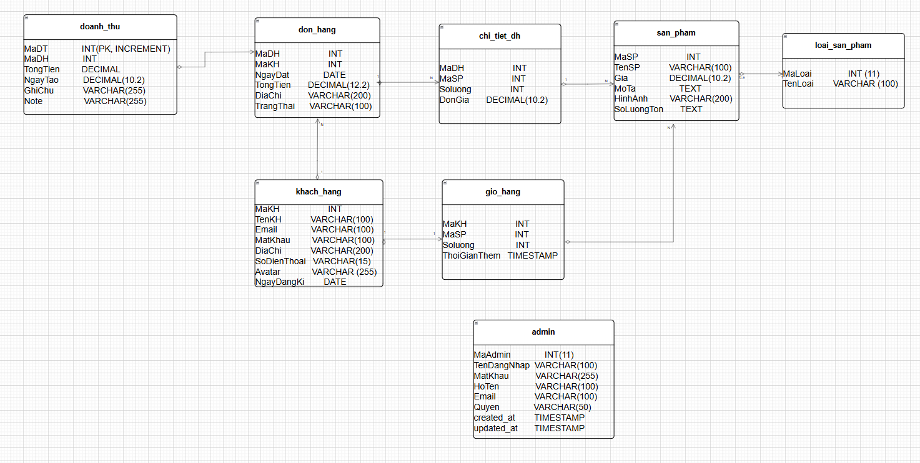

Hình 3.1.4 Biểu đồ ERD

**a. Bảng khach_hang**

Chức năng: Lưu trữ thông tin của người dùng đã đăng kí tài khoản trên hệ thống

|  |  |
| --- | --- |
| **Các thuộc tính** | **Quan hệ** |
| MaKH – Khóa chính định danh khách hàng  TenKH – Họ tên khách hàng  Email – Địa chỉ email dùng để đăng nhập  MatKhau – Mật khẩu của tài khoản  DiaChi – Địa chỉ giao hàng  SoDienThoai – Số điện thoại liên hệ  NgayDangKi – Ngày đăng ký tài khoản | Một khách hàng có thể có nhiều đơn hàng (1–n với bảng don_hang)  Một khách hàng có thể có nhiều sản phẩm trong giỏ hàng (1–n với bảng gio_hang) |

Bảng 3.1.4.1 Bảng khách hàng

**b. Bảng san_pham**

Chức năng: Lưu trữ thông tin các sản phẩm được đăng bán trên website

|  |  |
| --- | --- |
| **Các thuộc tính** | **Quan hệ** |
| MaSP – Khóa chính định danh sản phẩm  TenSP – Tên sản phẩm  Gia – Giá bán sản phẩm  MoTa – Mô tả chi tiết về sản phẩm  HinhAnh – Đường dẫn hình ảnh minh họa sản phẩm  SoLuongTon – Số lượng sản phẩm còn trong kho | Một sản phẩm có thể xuất hiện trong nhiều đơn hàng (1–n với chi_tiet_dh)  Một sản phẩm có thể được thêm vào giỏ hàng của nhiều khách hàng (1–n với gio_hang) |

Bảng 3.1.4.2 Bảng sản phẩm

**c. Bảng don_hang**

Chức năng: Lưu trữ thông tin các đơn hàng mà khách hàng đã đặt

|  |  |
| --- | --- |
| **Các thuộc tính** | **Quan hệ** |
| MaDH – Khóa chính định danh đơn hàng  MaKH – Khóa ngoại liên kết với khach_hang  NgayDat – Ngày khách hàng đặt hàng  TongTien – Tổng tiền của đơn hàng  Diachi – Địa chỉ giao hàng  Phuong_thuc_thanh_toan(chuyển khoản hoặc tiền mặt) | Mỗi đơn hàng thuộc về một khách hàng (n–1 với khach_hang)  Một đơn hàng có thể chứa nhiều sản phẩm (1–n với chi_tiet_dh) |

Bảng 3.1.4.3 Bảng đơn hàng

**d. Bảng chi_tiet_dh**

Chức năng: Lưu chi tiết từng sản phẩm có trong mỗi đơn hàng

|  |  |
| --- | --- |
| **Các thuộc tính** | **Quan hệ** |
| MaDH – Khóa ngoại tham chiếu don_hang  MaSP – Khóa ngoại tham chiếu san_pham  SoLuong – Số lượng sản phẩm trong đơn hàng  DonGia – Giá của sản phẩm tại thời điểm đặt hàng | Là bảng trung gian giữa don_hang và san_pham (n-n)  Mỗi đơn hàng có thể gồm nhiều sản phẩm, và mỗi sản phẩm có thể xuất hiện trong nhiều đơn hàng khác nhau |

Bảng 3.1.4.4 Bảng chi tiết đơn hàng

**e. Bảng gio_hang**

Chức năng: Lưu thông tin các sản phẩm khách hàng đã thêm vào giỏ nhưng chưa đặt hàng

|  |  |
| --- | --- |
| **Các thuộc tính** | **Quan hệ** |
| MaKH – Khóa ngoại tham chiếu khach_hang  MaSP – Khóa ngoại tham chiếu san_pham  SoLuong – Số lượng sản phẩm trong giỏ hàng  ThoiGianThem – Thời gian thêm sản phẩm vào giỏ | Là bảng trung gian biểu diễn mối quan hệ n-n giữa khach_hang và san_pham |

Bảng 3.1.4.5 Bảng giỏ hàng

**f. Bảng Bảng admin**

Chức năng: xác thực khi truy cập trang quản trị.

|  |  |
| --- | --- |
| **Các thuộc tính** | **Quan hệ** |
| MaAdmin – Khóa chính định danh admin  TenDangNhap – thông tin để đăng nhập  MatKhau - thông tin để đăng nhập  HoTen– thông tin cá nhân  Email– thông tin cá nhân  Quyen– Dùng để phân quyền  created_at, updated_at– thời gian tạo và cập nhật tài khoản |  |

Bảng 3.1.4.6 Bảng admin

**g. Bảng loai_san_pham**

Chức năng: Lưu các loại sản phẩm, để tìm được danh sách 1 cách nhanh chống và tiện lợi.

|  |  |
| --- | --- |
| **Các thuộc tính** | **Quan hệ** |
| MaLoai – Khóa chính định danh loại sản phẩm  TenLoai – Tên loại sản phẩm | Một sản phẩm thuộc về đúng 1 loại sản phẩm  Một loại sản phẩm có thể có nhiều sản phẩm. |

Bảng 3.1.4.7 Bảng loại sản phẩm

## 3.2. Thiết kế cơ sở dữ liệu

### 3.2.1. Thiết kế các table

**Bảng khach_hang:**

|  |  |  |  |
| --- | --- | --- | --- |
| **Field name** | **Data type** | **Key** | **Description** |
| MaKH | int (11) | PK | Mã khách hàng(tự tăng) |
| TenKH | varchar (50) |  | Tên khách hàng |
| GioiTinh | varchar (10) |  | Giới tính |
| NgaySinh | date |  | Ngày sinh khách hàng |
| SĐT | varchar(20) |  | Số điện thoại |
| Email | varchar(100) |  | Địa chỉ email |
| DiaChi | varchar(255) |  | Địa chỉ giao hàng |
| MatKhau | varchar(255) |  | Mật khẩu tài khoản |
| NgayDangKy | datetime |  | Ngày tạo tài khoản |

Hình 3.2.1.1 Bảng khách hàng

**Bảng san_pham:**

|  |  |  |  |
| --- | --- | --- | --- |
| **Field name** | **Data type** | **Key** | **Description** |
| MaSP | int(11) | PK | Mã sản phẩm (tự tăng) |
| TenSP | varchar(100) |  | Tên sản phẩm |
| Gia | decimal(10,2) |  | Giá bán sản phẩm |
| MoTa | text |  | Mô tả chi tiết sản phẩm |
| HinhAnh | varchar(255) |  | Tên hoặc đường dẫn hình ảnh |
| SoLuongLon | int(11) |  | Số lượng tồn kho |

Hình 3.2.1.2 Bảng sản phẩm

**Bảng don_hang:**

|  |  |  |  |
| --- | --- | --- | --- |
| **Field name** | **Date type** | **Key** | **Description** |
| MaDH | int(11) | PK | Mã đơn hàng (tự tăng) |
| MaKH | int(11) | FK | Mã khách hàng đặt hàng |
| NgayDat | datetime |  | Ngày đặt đơn |
| TongTien | decimal(10,2) |  | Tổng tiền của đơn hàng |
| phuong_thuc_thanh_toan | varchar(150) |  | Phương thức thanh toán |

Hình 3.2.1.3 Bảng đơn hàng

**Bảng chi_tiet_dh:**

|  |  |  |  |
| --- | --- | --- | --- |
| **Field name** | **Date type** | **Key** | **Description** |
| MaCT | int(11) | PK | Mã chi tiết đơn hàng |
| MaDH | int(11) | FK | Mã đơn hàng |
| MaSP | int(11) | FK | Ngày sản phẩm |
| SoLuong | int(11) |  | Số lượng sản phẩm  trong đơn |
| DonGia | Decimal(10,2) |  | Giá của sản phẩm tại thời điểm đặt hàng |

Hình 3.2.1.4 Bảng chi tiết đơn hàng

**Bảng gio_hang:**

|  |  |  |  |
| --- | --- | --- | --- |
| **Field name** | **Data type** | **Key** | **Description** |
| MaGH | int(11) | PK | Mãgiỏ hàng |
| MaKH | int(11) | FK | Mã khách hàng |
| MaSP | int(11) | FK | Mã sản phẩm |
| SoLuong | int(11) |  | Số lượng sản phẩm trong giỏ |
| NgayThem | datetime |  | Ngày thêm sản phẩm vào giỏ |

Hình 3.2.1.5 Bảng giỏ hàng

**Bảng Admin:**

|  |  |  |  |
| --- | --- | --- | --- |
| **Field name** | **Data type** | **Key** | **Description** |
| MaAdmin | Int(11) | PK | Mã quản trị viên |
| TenDangNhap | Varchar(50) |  | Tên đăng nhập |
| MatKhau | Varchar(255) |  | Mật khẩu đăng nhập |
| HoTen | Varchar(100) |  | Họ tên quản trị viên |
| Email | Varchar(100) |  | Email quản trị viên |
| Quyen | Varchar(50) |  | Quyền hạn  (Admin chính , v.v.) |
| Created_at | Timestamp |  | Thời điểm bản ghi  được tạo lần đầu |
| Updated_at | Timestamp |  | Thời điểm bản ghi  được cập nhật gần nhất |

Hình 3.2.1.6 Bảng admin

**Bảng loại sản phẩm**

|  |  |  |  |
| --- | --- | --- | --- |
| Field name | Data type | Key | Description |
| MaLoai | Int(11) | PK | Mã loại sản phẩm |
| TenLoai | Varchar(100) |  | Tên loại sản phẩm |

Hình 3.2.1.7 Bảng loại sản phẩm

### 3.2.2. Cơ sở dữ liệu trong MySQL

Cơ sở dữ liệu gồm 8 bảng: admin, khach_hang, san_pham, don_hang, chi_tiet_dh, gio_hang, và loai_san_pham, admin:

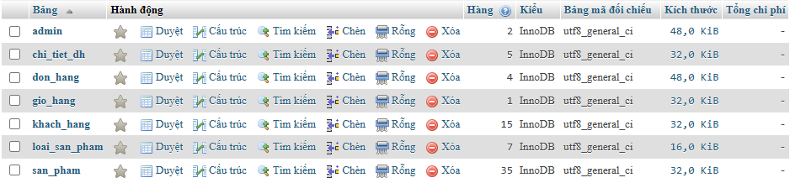

Hình 3.2.2.1 Bảy bảng cơ sở dữ liệu

Bảng san_pham gồm 6 trường: MaSP, TenSP, Gia, MoTa, HinhAnh, vàSoLuongTon:

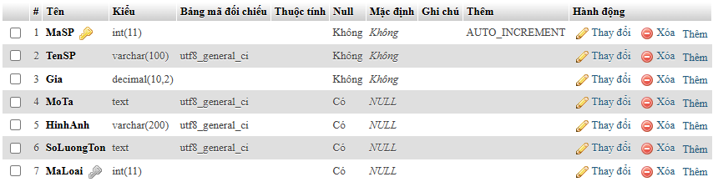

Hình 3.2.2.2 Bảng sản phẩm

Bảng khach_hang gồm 9 trường: MaKH, TenKH, GioiTinh, NgaySinh, SĐT, Email, DiaChi, Matkhau, NgayDangKy:

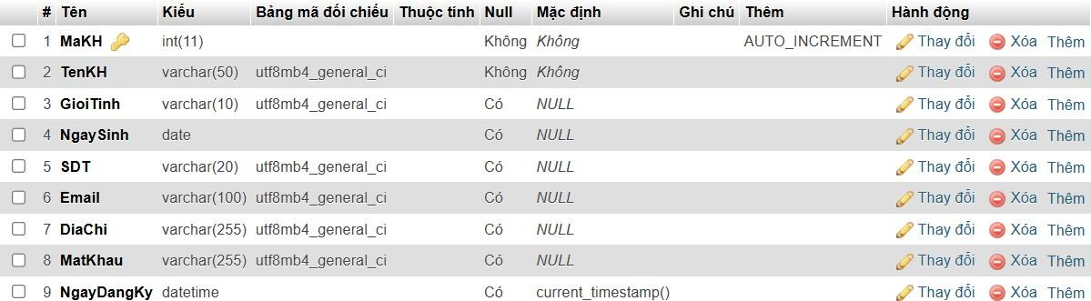

Hình 3.2.2.3 Bảng khách hàng

Bảng don_hang gồm 5 trường: MaDH, MaKH, NgayDat, TongTien, TrangThai:

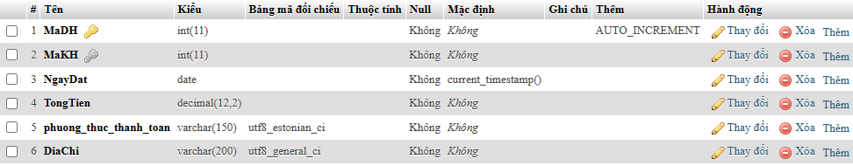

Hình 3.2.2.4 Bảng đơn hàng

Bảng gio_hang gồm 4 trường: MaSP, MaKH, SoLuong,ThoiGianThem.

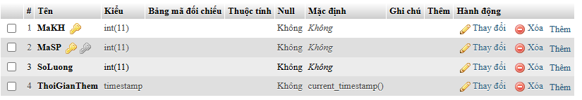

Hình 3.2.2.5 Bảng giỏ hàng

Bảng loai_san_pham gồm 2 trường: MaLoai, TenLoai.

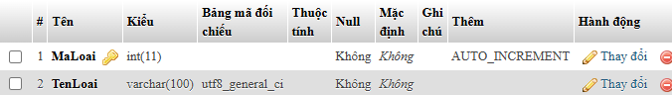

Hình 3.2.2.6 Bảng loại sản phẩm

Bảng don_hang gồm 4 trường: MaDH, MaSP, SoLuong,DonGia.

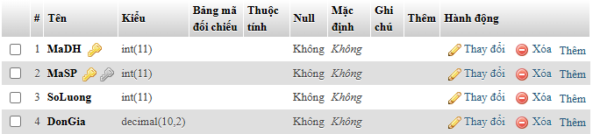

Hình 3.2.2.7 Bảng chi tiết đơn hàng

Bảng admin gồm 8 trường: MaAdmin, MatKhau,TenDangNhap, HoTen, Email, Quyen,created_at,update_at.

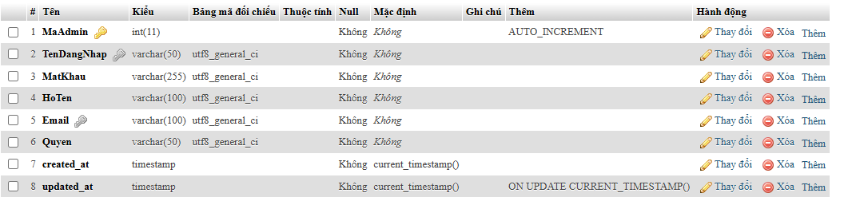

Hình 3.2.2.8 Bảng admin

**Sơ đồ Designer** (quan hệ giữa các bảng) :

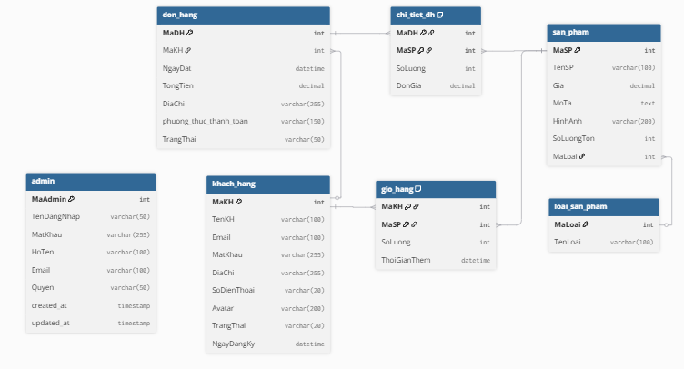

Hình 3.2.2.10 Cấu trúc bảng erd

## 3.3. Thiết kế và xây dựng giao diện sản phẩm trang quản trị hệ thống (admin)

Sau đây là sản phẩm giao diện đề tài đã xây dựng và chỉnh sửa cho tác nhân người quản trị viên của hệ thống web bán đồ uống trực tuyến.

### 3.3.1. Chức năng đăng nhập

**Tên chức năng**: đăng nhập cho admin

**Chức năng có nhiệm vụ:**

Cho phép người dùng nhập tài khoản và mật khẩu để truy cập vào hệ thống.  
Kiểm tra thông tin đăng nhập có tồn tại trong cơ sở dữ liệu hay không.  
Tạo phiên làm việc (session) nếu đăng nhập thành công.

Ngăn truy cập trái phép vào các chức năng quản trị.

**Luồng xử lý:**

Người dùng nhập thông tin và nhấn nút Đăng nhập.

Hệ thống tiếp nhận dữ liệu gọi đến function loginAdmin và kiểm tra: Các trường không được bỏ trống, tên đăng nhập có tồn tại trong CSDL, mật khẩu có trùng khớp.  
-Nếu hợp lệ: Tạo session: $_SESSION['user_id'], $_SESSION['user_name'] Và chuyển hướng người dùng đến trang chủ(Qlindex.php) điều khiển cho người quản trị.

-Nếu không hợp lệ: Hiển thị thông báo lỗi: “Sai tài khoản hoặc mật khẩu”, trả về trang đăng nhập.

**Giao diện gồm**: form nhập tên, form mật khẩu ,nút đăng nhập.

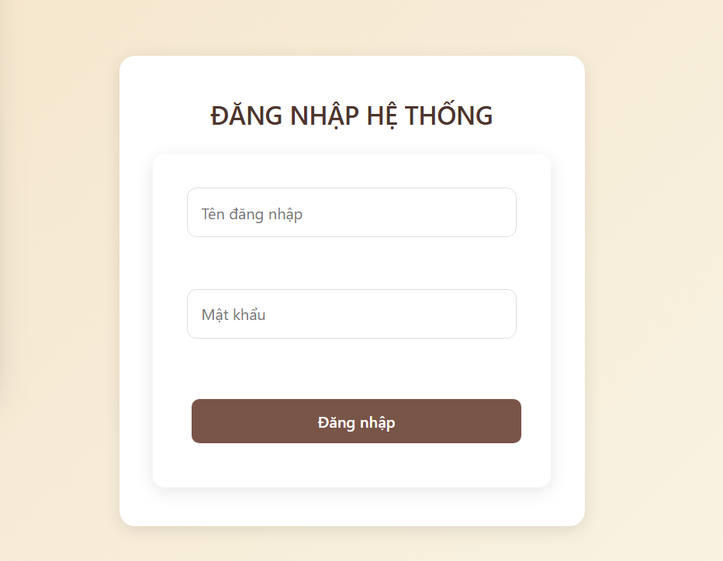

Hình 3.3.1 Chức năng đăng nhập

### 3.3.2. Chức năng đăng xuất

**Tên chức năng**: đăng xuất admin

**Chức năng có nhiệm vụ:**

Kết thúc phiên làm việc (session) của người dùng trong hệ thống.  
Xóa toàn bộ thông tin người dùng đang lưu trong session.  
Ngăn không cho người dùng tiếp tục truy cập các trang yêu cầu quyền đăng nhập.  
Chuyển người dùng về trang đăng nhập hoặc trang chủ.

**Luồng xử lí:**

Người dùng nhấn vào nút Đăng xuất, hệ thống nhận yêu cầu và tiến hành:

Hủy session: session_unset(), session_destroy(), xóa các thông tin liên quan, hệ thống chuyển hướng người dùng về trang đăng nhập.

**Giao diện gồm**: nút đăng xuất

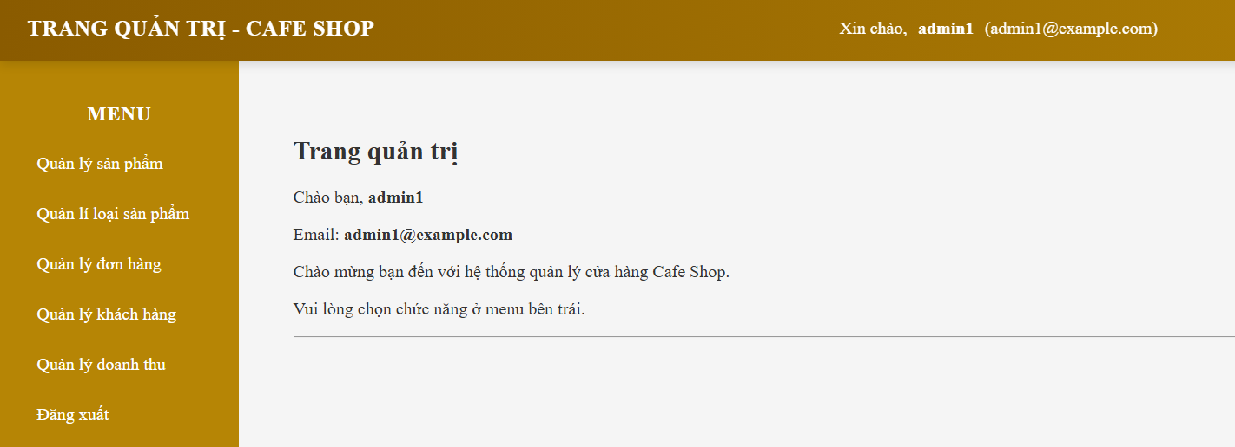

Hình 3.3.2 Chức năng đăng xuất

### 3.3.3. Chức năng trang chủ

**Tên chức năng:** trang chủ

**Chức năng có nhiệm vụ:**

Là trang hiển thị đầu tiên khi người dùng truy cập hệ thống.  
Cung cấp thông tin tổng quan về website (giới thiệu, danh mục, chức năng).  
Điều hướng người dùng tới các chức năng khác (Đăng nhập,Đăng xuất,Danh sách sản phẩm, Danh sách loại sản phẩm, danh sách khách hàng, danh sách đơn hàng, doanh thu),tối ưu trải nghiệm bằng cách cung cấp bố cục rõ ràng, thông tin dễ tìm.

**Giao diện gồm**: đầu trang hiện thông tin người đăng nhập, thân trang hiện menu các chức năng khác và nơi để hiện chức năng.

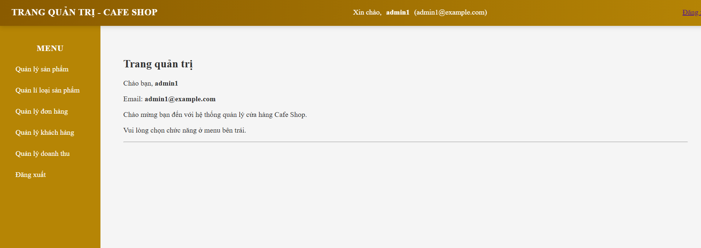

Hình 3.3.3 Chức năng trang chủ

### 3.3.4. Chức năng Quản lí sản phẩm

**Tên chức năng**: Quản lí sản phẩm

**Chức năng có nhiệm vụ:**

Cho phép quản trị viên quản lý toàn bộ sản phẩm trong hệ thống.

Thực hiện các thao tác: +Thêm sản phẩm mới +Sửa thông tin sản phẩm +Xóa sản phẩm +Xem danh sách sản phẩm. Kiểm tra và đảm bảo dữ liệu sản phẩm luôn đầy đủ và chính xác. Liên kết với các bảng: danh mục, nhà cung cấp, hình ảnh sản phẩm.

**Luồng sửa lý:**

khi người dùng bấn vào quản lý sản phẩm hệ thống sẽ gọi đến trang

Product_list.php kiểm tra session admin, nếu session hợp lệ hệ thống sẽ gọi đến auth.php và gọi function List_SP_QL_with_category sẽ truy vấn tất cả thông tin sản phẩm từ bảng san_pham và tên loại sản phẩm từ bảng loại sản phẩm sau khi truy vấn xong hệ thống sẽ đẩy dữ liệu lên trang product_list.

**Giao diện gồm**:bảng sản phẩm, nút thêm sản phẩm, nút sửa , xóa.

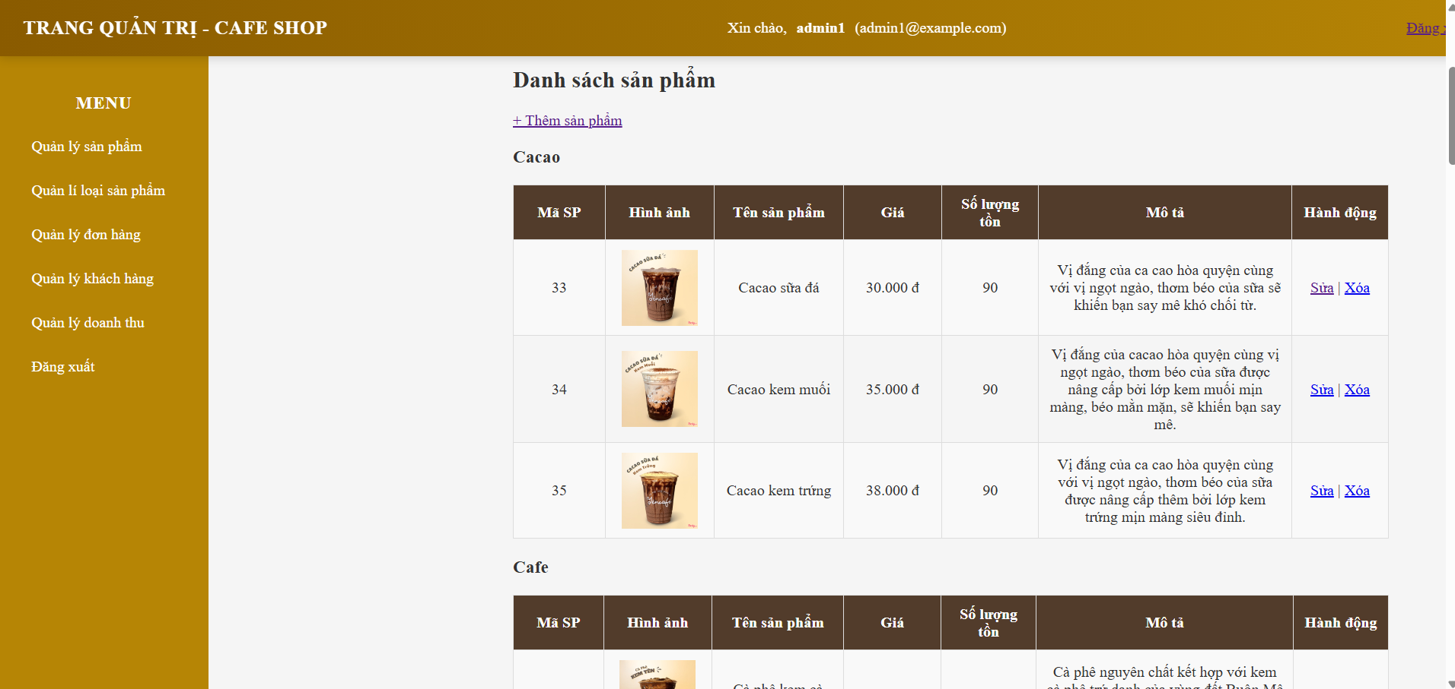

Hình 3.3.4 Chức năng Quản lí sản phẩm

### 3.3.5. Chức năng thêm sản phẩm

**Tên chức năng**: thêm sản phẩm

Chức năng có nhiệm vụ:

Cho phép quản trị viên thêm một sản phẩm mới vào hệ thống.  
Thu thập đầy đủ thông tin sản phẩm từ form nhập liệu.  
Kiểm tra tính hợp lệ của dữ liệu (không để trống tên, giá, số lượng, danh mục…).  
Lưu sản phẩm vào cơ sở dữ liệu.  
Upload và lưu trữ hình ảnh sản phẩm,đảm bảo sản phẩm mới xuất hiện trong danh sách sản phẩm ngay sau khi thêm.

#### Luồng xử lý

Khi bấn vào nút thêm sản phẩm từ trang Quản lí sản phẩm hệ thống hiển thị form nhập sản phẩm. Quản trị viên nhập thông tin: Tên sản phẩm, mã sản phẩm, giá, số lượng, mô tả, danh mục, hình ảnh sản phẩm, quản trị viên nhấn nút Lưu / Thêm mới.  
Hệ thống sẽ gọi đến function AddProduct kiểm tra: trường bắt buộc không được bỏ trống, giá phải là số, số lượng phải là số, mã sản phẩm không trùng nếu hệ thống yêu cầu.  
Nếu hợp lệ: Upload ảnh vào thư mục lưu trữ, tạo bản ghi sản phẩm mới trong database, hệ thống thông báo “Thêm sản phẩm thành công”, chuyển về trang quản lí sản phẩm.

**Giao diện gồm**:nơi thêm ảnh, thêm tên , giá,mô tả, số lượng, loại sản phẩm nút thêm sản phẩm

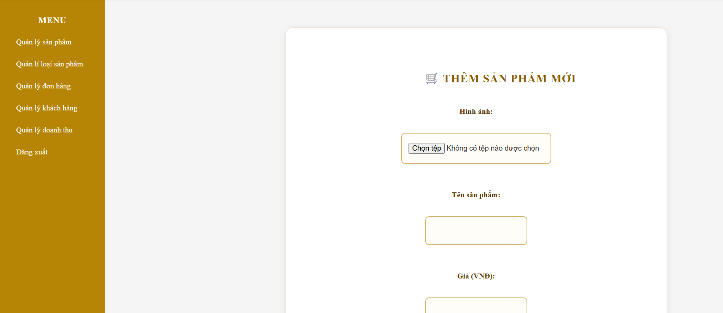

Hình 3.3.5 Chức năng thêm sản phẩm

### 3.3.6. Chức năng sửa sản phẩm

**Tên chức năng:** sửa sản phẩm

**Chức năng có nhiệm vụ:**

Cho phép quản trị viên chỉnh sửa thông tin của sản phẩm đang có trong hệ thống.  
Tải dữ liệu sản phẩm hiện tại lên form để xem và sửa. Kiểm tra tính hợp lệ của dữ liệu sau khi sửa. Cập nhật thông tin vào cơ sở dữ liệu. Cho phép sửa hoặc thay đổi hình ảnh sản phẩm nếu cần.

Luồng xử lý:

Khi người dùng bấn nút sửa trong trang quản lí sản phẩm hệ thống sẽ bắt MaSP và kiểm tra MaSP đó sau khi kiểm tra xong hệ thống sẽ hiện ra form để người dùng sửa thông tin sản phẩm

Quản trị viên nhập thông tin: Tên sản phẩm, giá, số lượng, mô tả, danh mục, hình ảnh sản phẩm, quản trị viên nhấn nút Lưu .

Hệ thống sẽ bắt thông tin và gọi đến function UPDATE_SP_FULL để xử lí là update thông tin sản phẩm và trả về trang quản lí sản phẩm

**Giao diện gồm**: nơi nhập tên , giá, mô tả, ảnh , số lượng, loại.

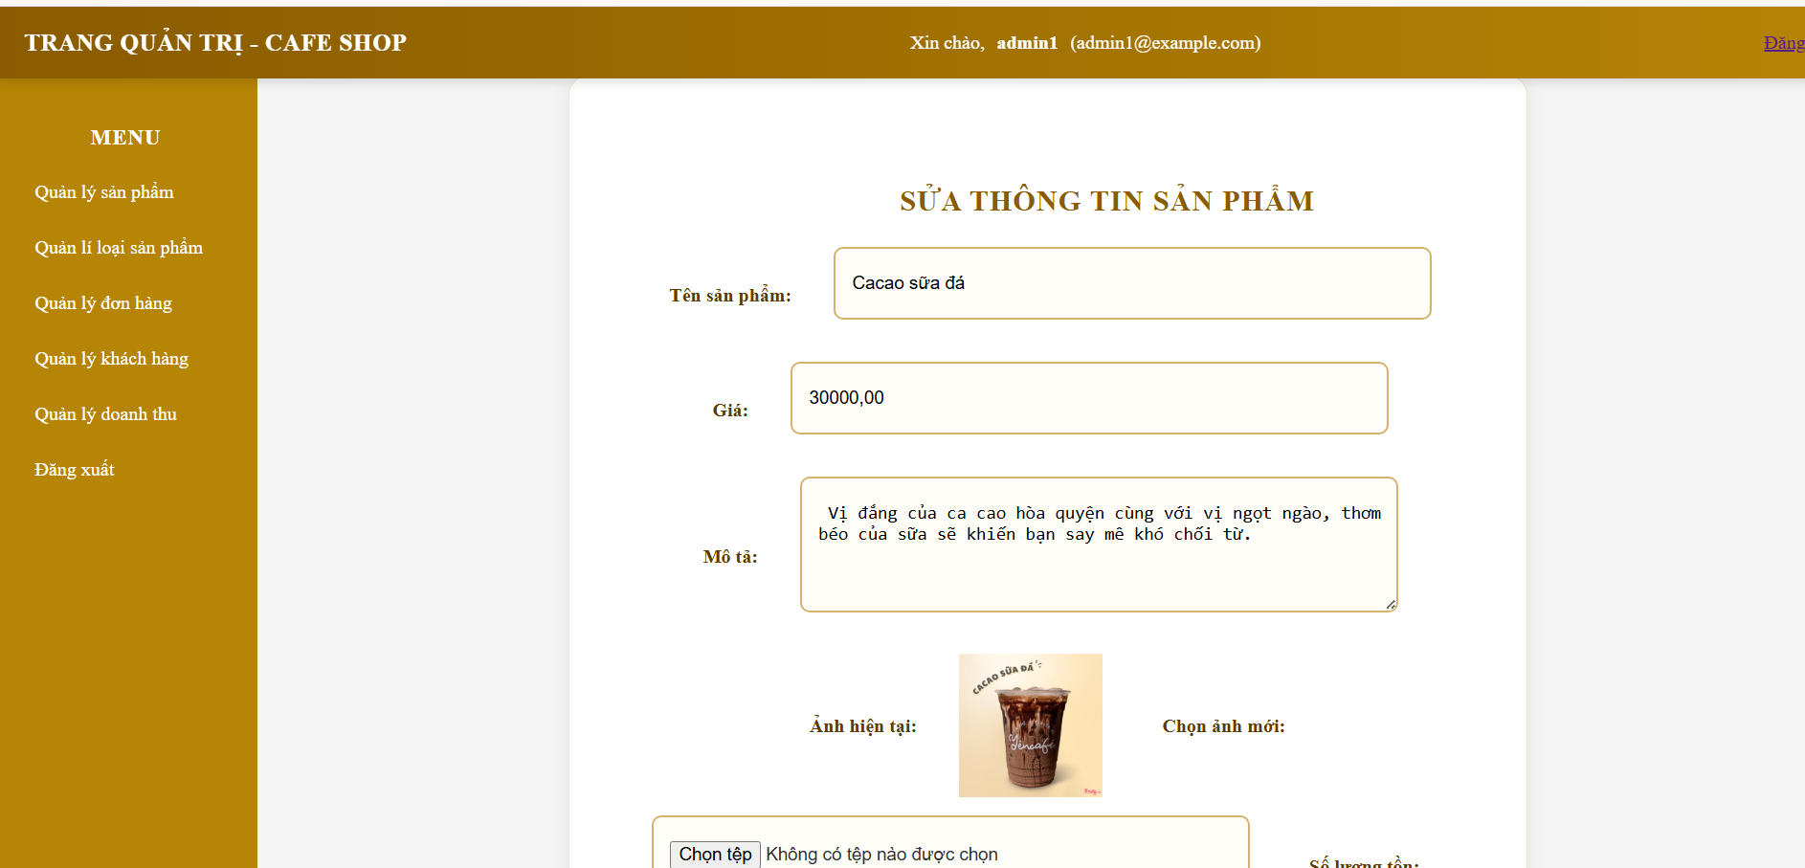

Hình 3.3.6 Chức năng sửa sản phẩm

### 3.3.7. Chức năng xóa sản phẩm

**Tên chức năng:**xóa sản phẩm

**Chức năng có nhiệm vụ:**

Cho phép quản trị viên xóa một sản phẩm ra khỏi hệ thống.  
Loại bỏ sản phẩm khỏi cơ sở dữ liệu.  
Xóa hình ảnh sản phẩm khỏi thư mục lưu trữ (nếu hệ thống có hỗ trợ).  
Đảm bảo sản phẩm không còn xuất hiện trong danh sách sau khi xóa.  
Ngăn xóa nhầm bằng cách hiển thị hộp thoại xác nhận.

**Luồng xử lí:**

Hệ thống hiển thị hộp thoại xác nhận xóa

Nếu người dùng bấm Cancel / Hủy: hệ thống quay lại danh sách, không thực hiện thao tác.  
Nếu bấm OK / Đồng ý: hệ thống kiểm tra ID sản phẩm, gọi đến function DELETE_SP_QL thực hiện xóa dữ liệu sản phẩm trong bảng .  
Nếu có ảnh: xóa file ảnh khỏi thư mục uploads/ hoặc đánh dấu ảnh không còn sử dụng, hệ thống thông báo: “Xóa sản phẩm thành công!”, trở về trang danh sách sản phẩm với dữ liệu mới.

**Giao diện gồm**: nút ok đồng ý xóa , nút hủy

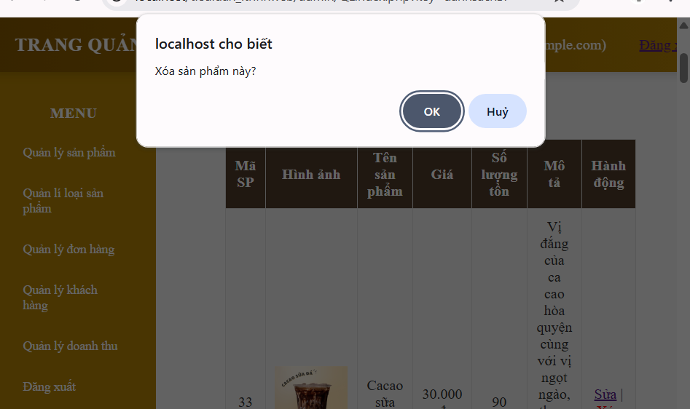

Hình 3.3.7 Chức năng xóa sản phẩm

### 3.3.8. Chức năng quản lí loại sản phẩm

**Tên chức năng**: quản lí loại sản phẩm

**Chức năng có nhiệm vụ:**

Quản trị toàn bộ danh mục / loại sản phẩm của hệ thống.  
Thực hiện các thao tác: thêm loại sản phẩm mới, sửa loại sản phẩm, xóa loại sản phẩm, xem danh sách loại sản phẩm  
Đảm bảo các loại sản phẩm được tổ chức rõ ràng để phân loại sản phẩm chính xác.  
Kết nối với bảng sản phẩm: mỗi sản phẩm thuộc một loại.

**Luồng xử lý:**

Người dùng bấn vào trang quản lý loại sản phẩm. Hệ thống sẽ gọi đến function List_LoaiSP truy vấn tất cả thông tin từ bản loai_san_pham và đổi mã loại sản phẩm và tên loại sản phẩm lên trang LoaiSP.  
**Giao diện gồm**:danh sách loại sản phẩm , nút thêm loại sản phẩm, nút sửa , nút xóa

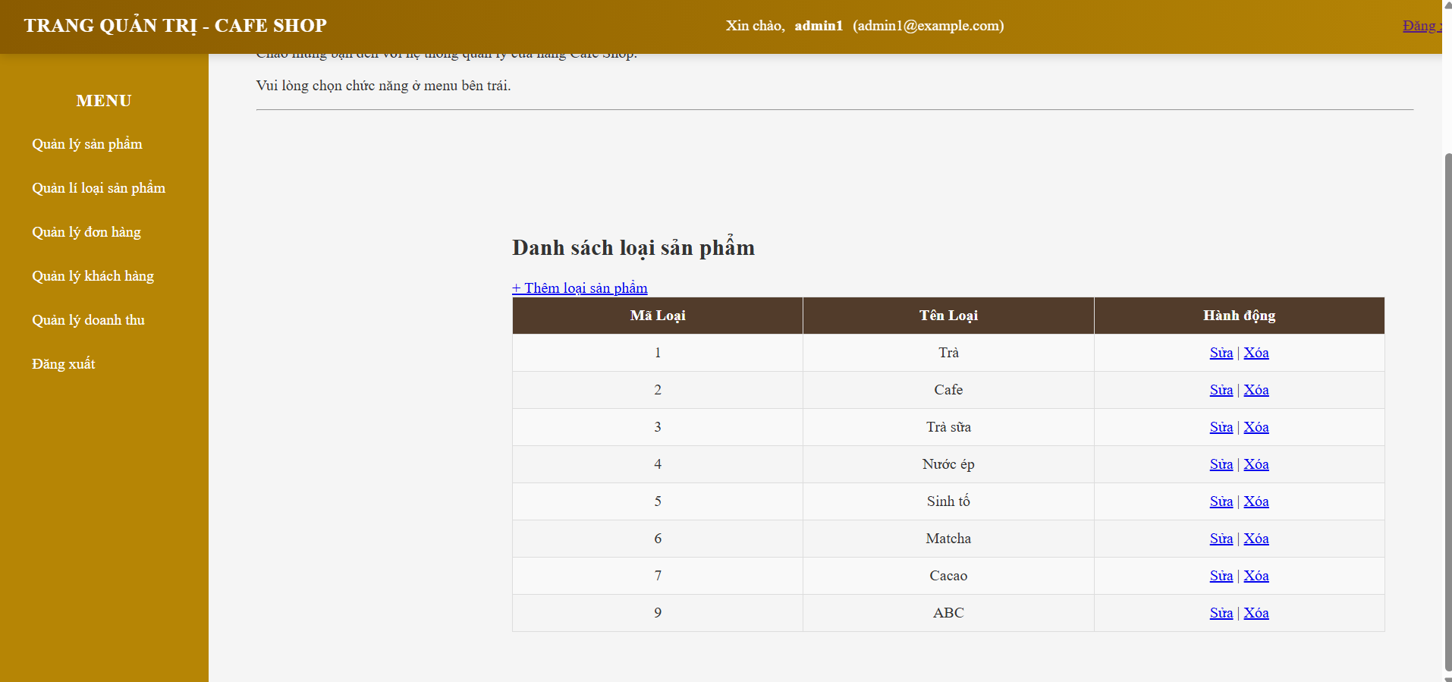

Hình 3.3.8 Chức năng đăng xuất

### 3.3.9. Chức năng thêm loại sản phẩm

**Tên chức năng**:thêm loại sản phẩm

**Chức** năng có nhiệm vụ:

Cho phép quản trị viên thêm một loại sản phẩm mới vào hệ thống.

Kiểm tra loại sản phẩm có bị trùng tên hay không.  
Lưu loại sản phẩm mới vào cơ sở dữ liệu (bảng loai_san_pham).  
Hỗ trợ cập nhật danh mục giúp hệ thống phân loại sản phẩm chính xác.

**Luồng xử lí**

Quản trị viên nhấn nút Thêm loại, hệ thống mở form nhập liệu thêm loại sản phẩm.  
Quản trị viên nhập thông tin: tên loại sản phẩm  
Quản trị viên nhấn Lưu / Thêm mới.  
Hệ thống kiểm tra: tên loại có để trống không, tên loại có bị trùng trong CSDL không  
Nếu hợp lệ → Hệ thống gọi đến function Add_LoaiSP lưu vào bảng loai_san_pham, hiển thị thông báo “Thêm loại sản phẩm thành công”, quay lại danh sách loại sản phẩm.

**Giao diện gồm**: nơi ghi tên loại sản phẩm, nút lưu, nút quay lại.

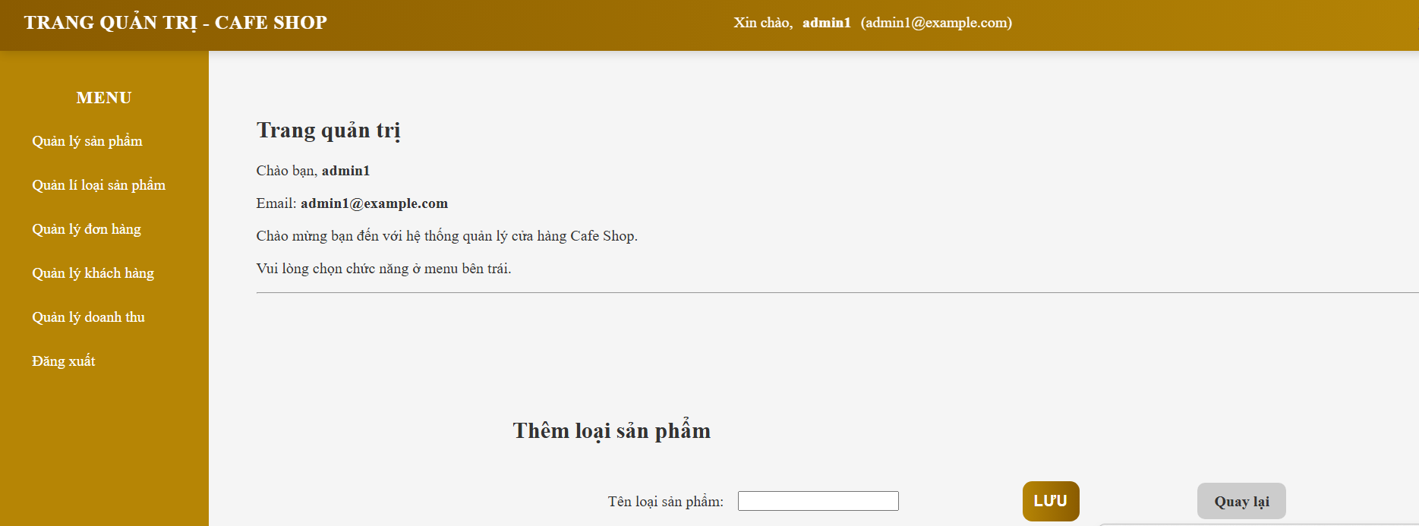

Hình 3.3.9 Chức năng thêm loại sản phẩm

### 3.3.10. Chức năng sửa loại sản phẩm

**Tên chức năng:**sửa loại sản phẩm

**Chức năng có nhiệm vụ:**

Cho phép quản trị viên chỉnh sửa thông tin của một loại sản phẩm đã tồn tại.  
Đảm bảo thông tin sau khi chỉnh sửa không bị trùng (đặc biệt Tên loại sản phẩm).  
Cập nhật dữ liệu vào bảng loai_san_pham trong cơ sở dữ liệu.  
Giúp hệ thống phân loại sản phẩm chính xác và nhất quán.

**Luồng xử lý:**

Khi người dùng bấn vào nút sửa hệ thống sẽ bắt mã loại sản phẩm và kiểm tra sau khi kiểm tra hệ thống trả về trang loai_edit hiện form điền tên loại sản phẩm.

Người dùng nhập tên loại sản phẩm bấn lưu hệ thống sẽ gọi đến Update_LoaiSP.

**Giao diện gồm**:nơi để sửa tên , nút lưu , nút quay lại.

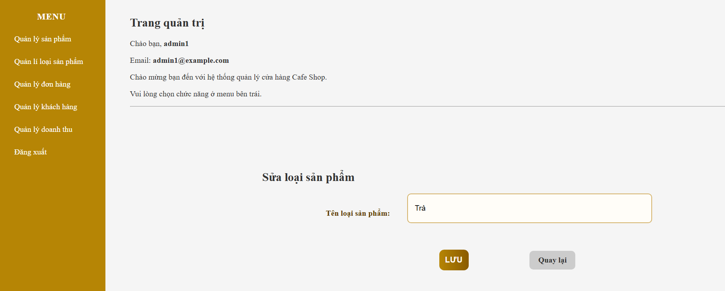

Hình 3.3.10 Chức năng sửa loại sản phẩm

### 3.3.11. Chức năng xóa loại sản phẩm

**Tên chức năng:**xóa loại sản phẩm

**Chức năng có nhiệm vụ:**

Cho phép quản trị viên xóa một loại sản phẩm khỏi hệ thống.

Đảm bảo dữ liệu liên quan (sản phẩm thuộc loại) không bị mất hoặc gây lỗi.  
Cập nhật danh sách loại sản phẩm sau khi xóa.

Ngăn xóa nhầm bằng hộp thoại xác nhận.

**Luồng xử lý**

Hệ thống hiển thị hộp thoại xác nhận xóa.

Nếu bấm Hủy / Cancel: Quay lại danh sách, không xóa.  
Nếu bấm Đồng ý / OK: Hệ thống gọi đến function Delete_LoaiSP.

Hiển thị thông báo: Xóa sản phẩm thành công, quay về trang danh sách loại sản phẩm đã cập nhật.

**Giao diện gồm**:nút ok , nút hủy

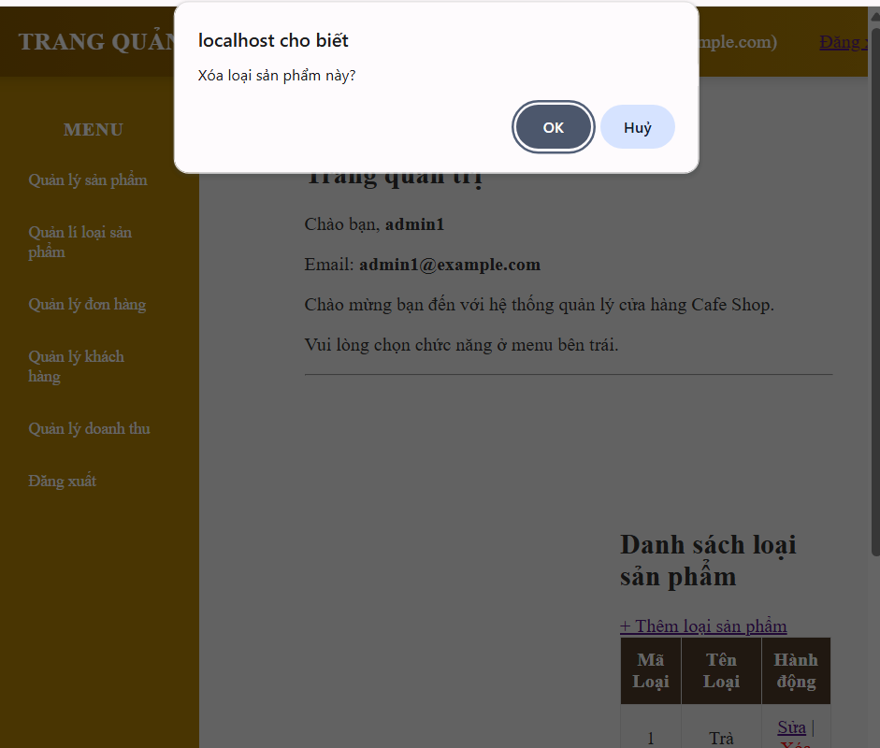

Hình 3.3.11 Chức năng đăng xuất

### 3.3.12. Chức năng quản lí đơn hàng

**Tên chức năng:** quản lí đơn hàng

**Chức năng có nhiệm vụ:**

Cho phép quản trị viên quản lý toàn bộ đơn hàng trong hệ thống.

Thực hiện các thao tác: xem danh sách đơn hàng, xem chi tiết đơn hàng, cập nhật trạng thái đơn hàng, tìm kiếm và lọc đơn hàng theo khách hàng, ngày, trạng thái…, xóa đơn hàng (tuỳ thiết kế hệ thống).  
Đảm bảo thông tin đơn hàng được lưu trữ chính xác và dễ tra cứu.  
Hỗ trợ quản trị viên kiểm soát quá trình bán hàng.

**Luồng xử** **lí:**

Người dung bấn xem danh sách đơn hàng, hệ thống gọi đến function List_DonHang truy vấn bảng don_hang trong cơ sở dữ liệu, hiển thị danh sách gồm các thông tin cơ bản: mã đơn hàng, tên khách hàng, ngày đặt hàng, tổng tiền, trạng thái đơn hàng.

**Giao diện gồm:** danh sách đơn ,nút tạo đơn hàng mới , xem chi tiết đơn, xóa

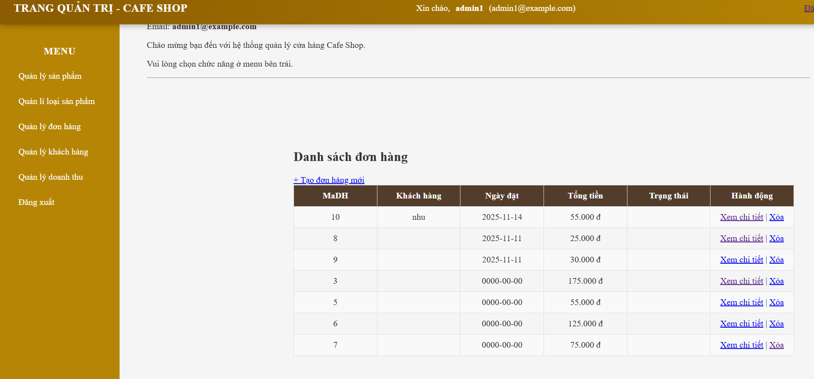

Hình 3.3.12 Chức năng quản lí đơn hàng

### 3.3.13. Chức năng xem chi tiết đơn hàng

**Tên chức năng**:xem chi tiết đơn hàng

**Chức năng có nhiệm vụ:**

Quản trị toàn bộ danh sách đơn hàng của hệ thống.  
Thực hiện các thao tác: xem chi tiết đơn hàng, xóa đơn hàng.

Đảm bảo các đơn hàng được tổ chức rõ ràng có đầy đủ các thông tin cần thiết.

Kết nối với xem chi tiết từng đơn và xóa đơn hàng.

**Luồng xử lý :**

khi người dung bấn vào xem chi tiết đơn thì hệ thống sẽ bắt mã đơn hàng và gọi đến trang order_view sẽ gọi đến function List_CTDH_ByMaDH truy vấn mã đơn hàng, mã sản phẩm, tên sản phẩm, đơn giá sản phẩm, số lượng sản phẩm của từ sản phẩm mà khách hàng mua . Và đẩy lên trang view_order.

**Giao diện gồm:** danh sách đơn hàng, nút xem chi tiết đơn hàng, nút xóa.

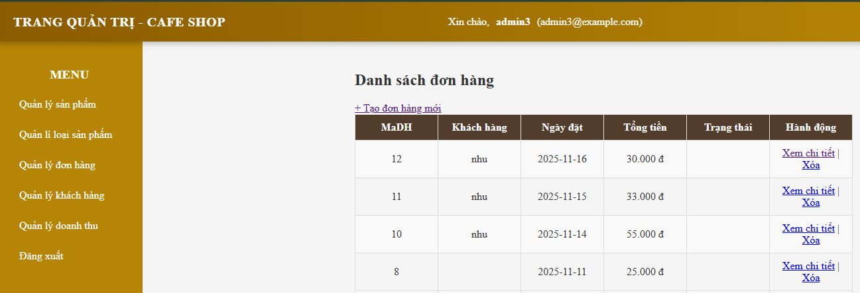

Hình 3.3.13 Chức năng xem chi tiết đơn

### 3.3.14. Chức năng xóa đơn

**Tên chức năng**:xóa đơn hàng

**Chức năng có nhiệm vụ:**

Cho phép quản trị viên xóa một đơn hàng khỏi hệ thống.

Đảm bảo dữ liệu liên quan sản phẩm thuộc đơn không bị mất hoặc gây lỗi. Cập nhật danh sách đơn hàng sau khi xóa. Ngăn xóa nhầm bằng hộp thoại xác nhận.

**Luồng xử lý**

Hệ thống hiển thị hộp thoại xác nhận xóa.

Nếu bấm Hủy / Cancel: Quay lại danh sách đơn hàng, không xóa.  
Nếu bấm Đồng ý / OK: Hệ thống sẽ gọi đến function Delete_Donhang.

Hiển thị thông báo: Xóa đơn hàng thành công, quay về trang danh sách đơn hàng đã cập nhật

**Giao diện gồm**:nút ok , nút hủy

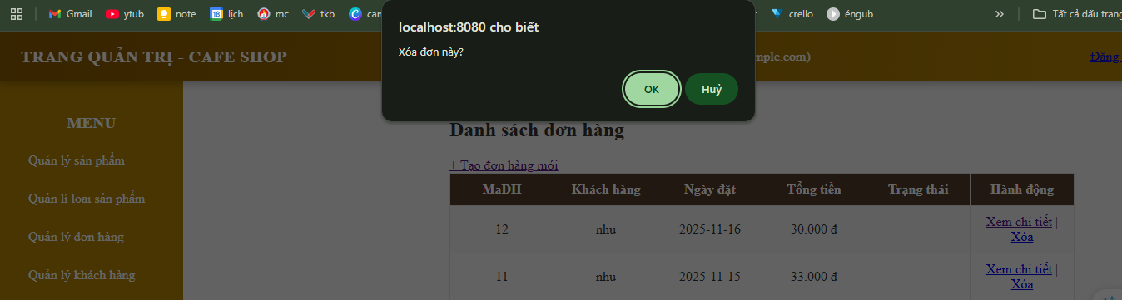

Hình 3.3.14 Chức năng xóa đơn hàng

### 3.3.15. Chức năng quản lí khách hàng

**Tên chức năng:**quản lí khách hàng

**Chức năng có nhiệm vụ:**

Cho phép quản trị viên quản lý toàn bộ khách hàng trong hệ thống.  
Thực hiện các thao tác: xem danh sách khách hàng, xem chi tiết khách hàng, thêm khách hàng mới, sửa thông tin khách hàng, xóa khách hàng.Đảm bảo thông tin khách hàng được lưu trữ đầy đủ, chính xác và dễ tra cứu.  
Hỗ trợ quản trị viên chăm sóc khách hàng, xử lý đơn hàng và phân tích dữ liệu khách hàng.

**Luồng xử lí**

Khi người dùng bấn Xem danh sách khách hàng

Hệ thống sẽ gọi đến function List_khachHang truy vấn bảng khach_hang trong cơ sở dữ liệu.  
Hiển thị danh sách gồm các thông tin cơ bản: mã khách hàng, họ tên, email, số điện thoại, địa chỉ, ngày đăng ký

**Giao diện gồm**:danh sách khách hàng, nút thêm khách hàng, nút sửa, xóa

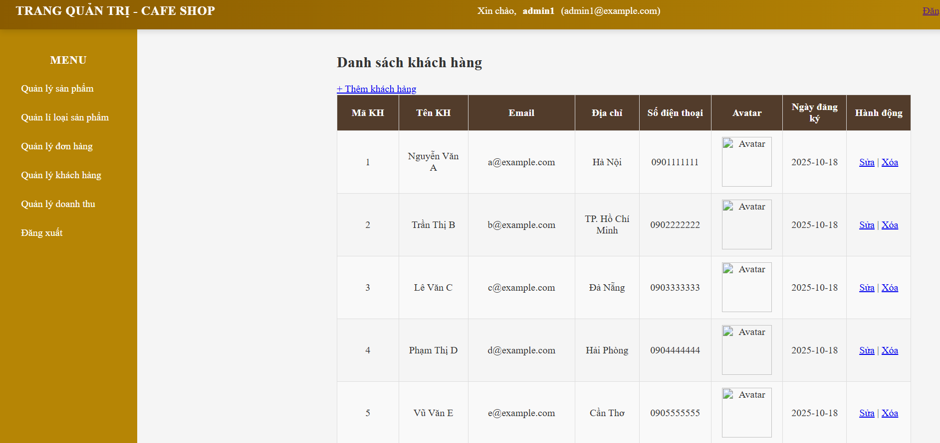

Hình 3.3.16 Chức năng quản lí khách hàng

### 3.3.16. Chức năng thêm khách hàng

**Tên chức năng:**thêm khách hàng

**Chức năng có nhiệm vụ:**

Cho phép quản trị viên thêm một khách hàng mới vào hệ thống.  
Lưu thông tin khách hàng vào bảng khach_hang trong cơ sở dữ liệu.  
Kiểm tra tính hợp lệ của dữ liệu: không để trống các trường bắt buộc, email không được trùng với khách hàng khác, hỗ trợ quản trị viên trong việc quản lý và chăm sóc khách hàng.

**Luồng xử lý:**

người dung bấn vào nút thêm khách hàng hệ thống hiển thị form thêm khách hàng.  
Quản trị viên nhập thông tin khách hàng: họ tên, email, số điện thoại, địa chỉ, mật khẩu. Nhấn Lưu / Thêm mới.  
Hệ thống kiểm tra dữ liệu: trường bắt buộc không để trống ,email chưa tồn tại trong hệ thống.  
Nếu hợp lệ: hệ thống sẽ gọi đên function Add_KH lưu dữ liệu vào bảng khach_hang, hiển thị thông báo thêm thành công, quay về danh sách khách hàng để quản trị viên kiểm tra.

**Giao diện gồm**:nơi thêm tên khách hàng, email, địa chỉ, số điện thoại, nút thêm khách hàng , quay lại

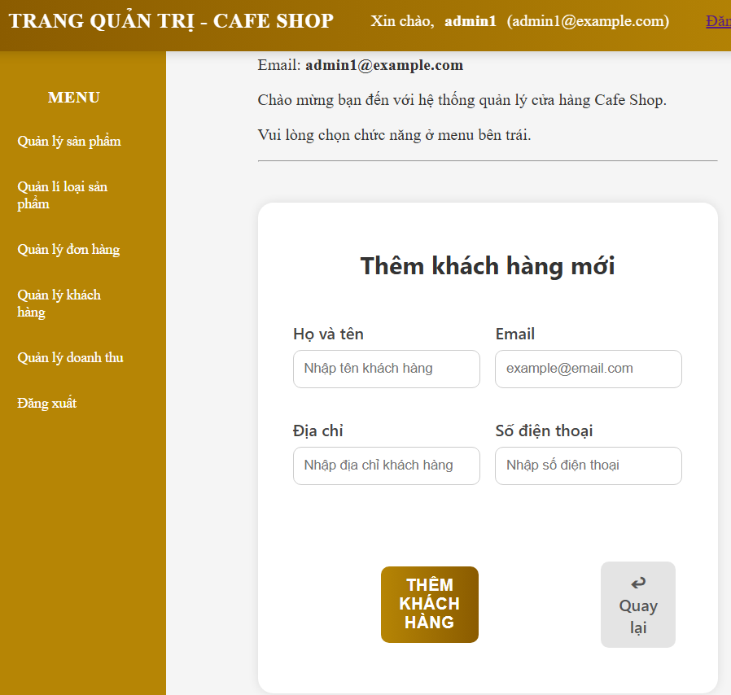

Hình 3.3.17 Chức năng thêm khách hàng

### 3.3.17. Chức năng sửa thông tin khách hàng

**Tên chức năng:**sửa thông tin khách hàng

**Chức năng có nhiệm vụ:**

Cho phép quản trị viên chỉnh sửa thông tin của một khách hàng đã có trong hệ thống, cập nhật dữ liệu khách hàng trong bảng khach_hang, đảm bảo thông tin cập nhật hợp lệ và không trùng lặp.

**Luồng xử lý:**

Người người bấn sửa hệ thống hiển thị form sửa khách hàng với dữ liệu cũ đã được điền sẵn. Quản trị viên chỉnh sửa các thông tin: họ tên, email, số điện thoại, địa chỉ, mật khẩu, nhấn nút Cập nhật / Save.  
Hệ thống kiểm tra dữ liệu: trường bắt buộc không để trống, email không trùng với khách hàng khác trong hệ thống.  
Nếu hợp lệ: sẽ gọi đến function Update_KH cập nhật dữ liệu vào bảng khach_hang.  
Hiển thị thông báo cập nhật thông tin thành công**,** quay về danh sách khách hàng.

**Giao diện gồm**:form sửa tên, email, địa chỉ,số điện thoại, nút lưu, nút quay lại trang danh sách thông tin khách hàng.

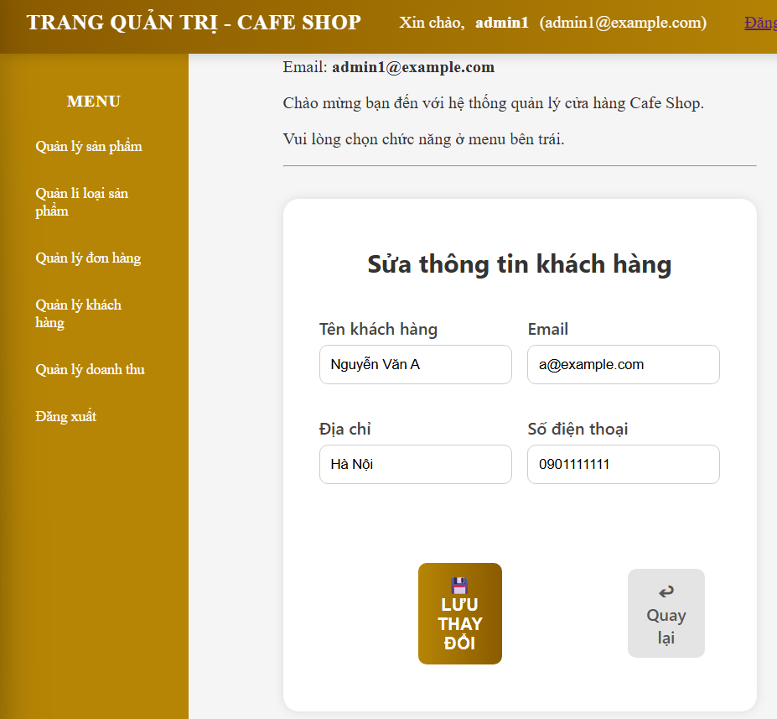

Hình 3.3.18 Chức năng sửa thông tin khách hàng

## 3.3.18. Chức năng xóa khách hàng

**Tên chức năng**:xóa khách hàng

**Chức năng có nhiệm vụ:**

Cho phép quản trị viên xóa một khách hàng khỏi hệ thống.  
Đảm bảo dữ liệu của khách hàng không bị mất hoặc gây lỗi.  
Cập nhật danh sách khách hàng sau khi xóa.  
Ngăn ngừa xóa nhầm bằng hộp thoại xác nhận

**Luồng xử lý:**

Hệ thống hiển thị hộp thoại xác nhận xóa:  
Nếu bấm Hủy / Cancel: quay lại danh sách, không xóa.  
Nếu bấm Đồng ý / OK: hệ thống sẽ gọi đến trang customer_delete và gọi function Delete_KH

Hiển thị thông báo: Xóa khách hàng thành công, cập nhật danh sách khách hàng hiển thị dữ liệu mới nhất.

**Giao diện gồm**:nút ok , nút hủy

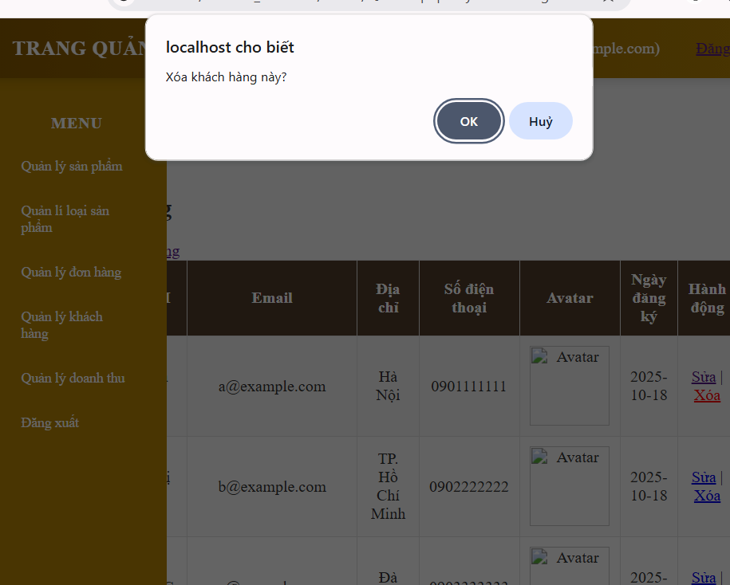

Hình 3.3.19 Chức năng xóa thông tin khách hàng

### 3.3.19. Chức năng quản lý doanh thu

**Tên chức năng:** quản lý doanh thu

**Chức năng có nhiệm vụ:**

Cho phép quản trị viên theo dõi và quản lý doanh thu của cửa hàng.  
Tổng hợp số liệu từ đơn hàng đã hoàn thành trong hệ thống.  
Thực hiện các thao tác: xem tổng doanh thu theo ngày, tuần, tháng, năm, lọc và thống kê doanh thu theo khách hàng, sản phẩm, loại sản phẩm, hỗ trợ quản trị viên đưa ra quyết định kinh doanh dựa trên số liệu doanh thu.

**Luồng xử lý:**

Người dung bấn xem doanh thu hệ thống hiển thị giao diện quản lý doanh thu gồm các bộ lọc:, ngày bắt đầu / Ngày kết thúc, nhấn Xem báo cáo.  
Hệ thống sẽ gọi đến function GetDonHang và GetTongdoanhThu truy vấn CSDL, tổng hợp dữ liệu từ bảng doanh_thu (đơn hàng đã hoàn thành) và bảng liên quan don_hang, san_pham  
Hiển thị kết quả thống kê: tổng doanh thu trong khoảng thời gian chọn, doanh thu theo sản phẩm / loại sản phẩm / khách hàng, số lượng đơn hàng, số lượng sản phẩm bán ra  
**Giao diện gồm**:nơi nhập ngày , nút xem báo cáo, danh sách doanh thu gồm thông tin khách và thông tin đơn , tổng tiền

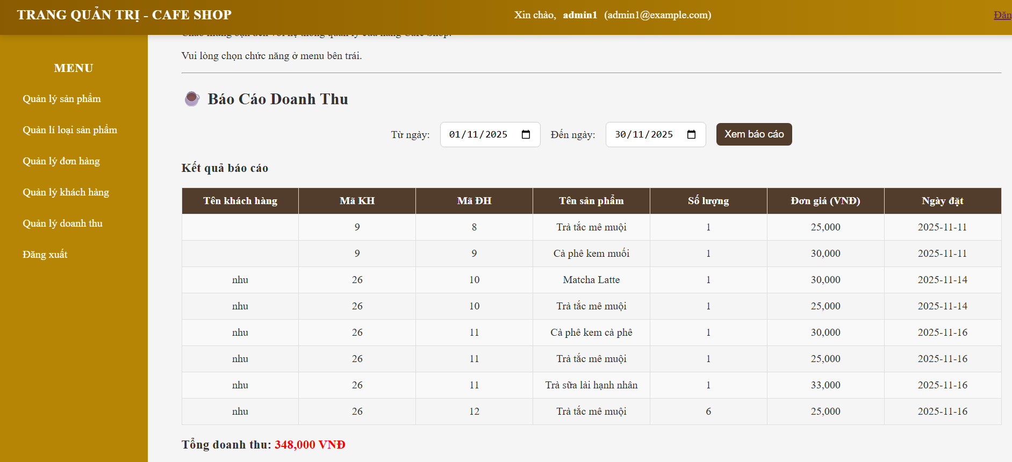

Hình 3.3.20 Chức năng quản lí doanh thu

## 3.4. Thiết kế và xây dựng giao diện sản phẩm trang người dùng (public)

Sau đây là sản phẩm giao diện đề tài đã xây dựng và chỉnh sửa cho tác nhân người khách hàng của hệ thống web bán đồ uống trực tuyến.

### 3.4.1. Chức năng đăng nhập

**Tên chức năng:** đăng nhập

**Chức năng có nhiệm vụ:**

Cho phép người dùng nhập tài khoản và mật khẩu để truy cập vào hệ thống.  
Kiểm tra thông tin đăng nhập có tồn tại trong cơ sở dữ liệu hay không.  
Tạo phiên làm việc (session) nếu đăng nhập thành công.

**Luồng xử lý:**

Người dùng nhập thông tin và nhấn nút Đăng nhập.

Hệ thống tiếp nhận dữ liệu gọi đến function login, lấy thông tin khách hàng qua lệnh SELECT vào bảng khach_hang và kiểm tra các trường hợp: không được bỏ trống, tên đăng nhập có tồn tại trong CSDL, mật khẩu có trùng khớp.

Nếu hợp lệ: Tạo session: $_SESSION['user_id'], $_SESSION['user_name'], … và chuyển hướng người dùng đến trang chủ (index.php)

Nếu không hợp lệ: Hiển thị thông báo lỗi: “Sai tài khoản hoặc mật khẩu”.

**Giao diện gồm**: form nhập tên, form mật khẩu ,nút đăng nhập, link hướng tới trang đăng kí, link hướng tới quên mật khẩu

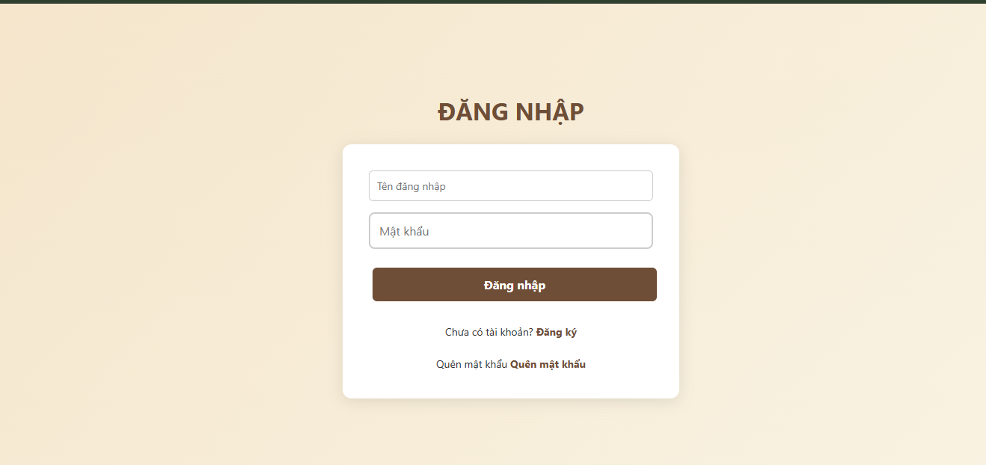

Hình 3.4.1 Chức năng đăng nhập

### 3.4.2. Chức năng trang chủ

**Tên chức năng**: trang chủ

**Chức năng có nhiệm vụ:** Giao diện hiển thị thông tin trang web bao gồm thông tin cơ bản (địa chỉ, giờ mở cửa, vị trí bản đồ), các vị trí thao tác cho người dùng dễ dàng thao tác.

**Giao diện gồm**:thông tin cơ bản, nút hướng tới trang menu chứa sản phẩm theo loại, nút hướng tới trang đăng nhập, trang cá nhân, trang giỏ hàng.

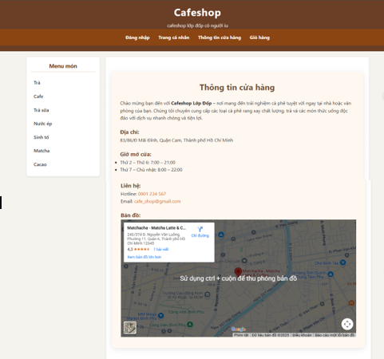

Hình 3.4.2 Chức năng trang chủ

### 3.4.3. Chức năng trang sản phẩm theo loại

**Tên chức năng:** trang hiển thị danh sách sản phẩm theo loại

**Chức năng có nhiệm vụ:** Cho phép người dùng xem danh sách các sản phẩm được phân loại theo danh mục cụ thể, hỗ trợ người dùng tìm kiếm sản phẩm nhanh chóng trong phạm vi danh mục.

**Luồng xử lí:** Khi người dùng chọn một loại sản phẩm, hệ thống gọi đến function list_san_pham_theo_loai , và truy vấn bằng lệnh SELECT vào bảng san_pham và hiển thị danh sách các sản phẩm thuộc loại bao gồm hình ảnh, giá, tên, nút xem thêm.

**Giao diện gồm:**Danh sách sản phẩm, tên mục loại sản phẩm, thông tin sản phẩm thuộc loại, nút xem thêm.

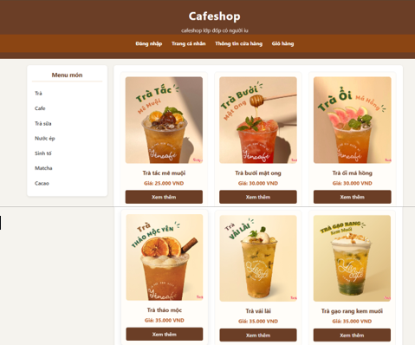

Hình 3.4.3 Chức năng trang sản phẩm theo loại

### 3.4.4. Chức năng trang cá nhân

**Tên chức năng:** trang cá nhân

**Chức năng có nhiệm vụ:** Cung cấp một trang quản lý thông tin tài khoản của người dùng trong hệ thống, thực hiện các thao tác xem thông tin, truy cập tới trang cập nhật thông tin, lịch sử đơn hàng

**Luồng xử lí:** khi người dùng truy cập trang cá nhân, hệ thống gọi đến function getCurrenUser và truy vấn bằng lệnh SELECT vào bảng khach_hang -> hiển thị các thông tin đã đăng kí.

**Giao diện gồm:** thông tin cá nhân, các nút điều hướng( cập nhật thông tin, lịch sử đơn hàng, đăng xuất, quay lại trang chủ.

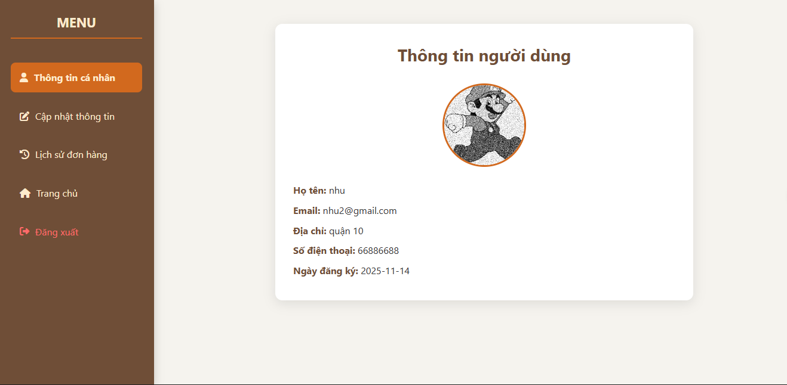

Hình 3.4.4 Chức năng trang cá nhân

### 3.4.5. Chức năng trang cập nhật thông tin

**Tên chức năng:** trang cập nhật thông tin

**Chức năng có nhiệm vụ:** cho phép người dùng chỉnh sửa và cập nhật các thông tin cá nhân đã đăng kí, đảm bảo thông tin được lưu trữ chính xác và cập nhật

**Luồng xử lí**:

- Hệ thống gọi function handleUpdateProfile và hiển thị form cập nhật và các trường thông tin hiện tại, người dùng sửa đổi và nhấn lưu, hệ thống kiểm tra dữ liệu

- Nếu hợp lệ: cập nhật vào bảng khach_hang, hiển thị cập nhật thành công.

**Giao diện gồm:** form điền thông tin cá nhân, nút lưu/cập nhật., nút quay lại trang chủ.

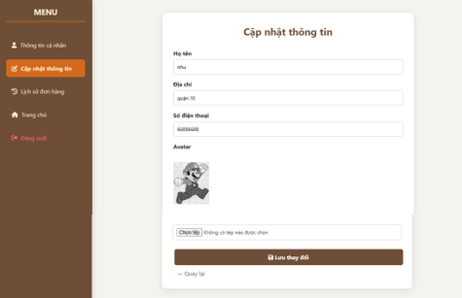

Hình 3.4.5 Chức năng trang cập nhật thông tin

### 3.4.6. Chức năng trang lịch sử đơn hàng

**Tên chức năng:** Trang Lịch sử Đơn hàng

**Chức năng có nhiệm vụ:** Cho phép người dùng xem lại toàn bộ các đơn hàng đã thực hiện trong hệ thống.Thực hiện các thao tác: xem danh sách đơn hàng, xem chi tiết từng đơn hàng, lọc theo trạng thái.

**Luồng xử lí:** Hệ thống gọi function getConnection và truy vấn bằng SELECT vào bảng don_hang theo MaKH của người dùng hiện tại -> hiển thị danh sách gồm: mã đơn hàng, ngày đặt hàng, tổng tiền, trạng thái đơn hàng và xem chi tiết.

**Giao diện gồm:** Danh sách đơn hàng, thanh lọc trạng thái đơn hàng.

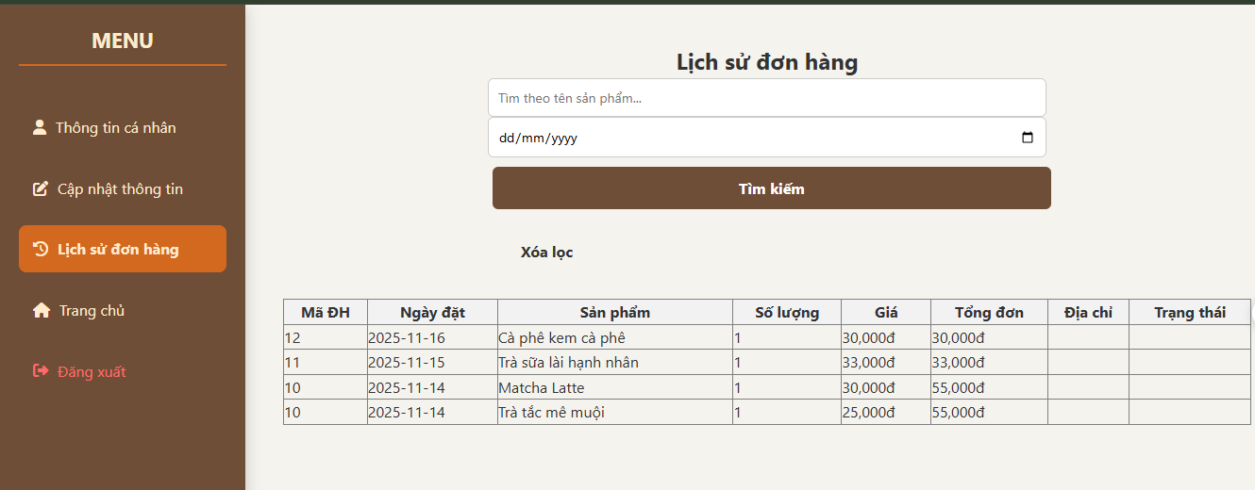

Hình 3.4.6 Chức năng trang lịch sử đơn hàng

### 3.4.7. Chức năng trang chi tiết sản phẩm

**Tên chức năng:** Trang Chi tiết Sản phẩm

**Chức năng có nhiệm vụ:** cung cấp thông tin đầy đủ và chi tiết về một sản phẩm cụ thể, thực hiện các thao tác: xem mô tả, hình ảnh, đánh giá, và thêm sản phẩm vào giỏ hàng.

**Luồng xử lí:** khi người dùng chọn "Xem chi tiết" từ danh sách, hệ thống gọi function list_chi_tiet_san_pham, truy vấn bằng SELECT vào bảng san_pham theo MaSP, hiển thị toàn bộ thông tin: tên, giá, mô tả chi tiết, các hình ảnh liên quan.

**Giao diện gồm:** thông tin đầy đủ và chi tiết về một sản phẩm cụ thể, thực hiện các thao tác: xem mô tả, hình ảnh, chọn số lượng và thêm sản phẩm vào giỏ hàng.

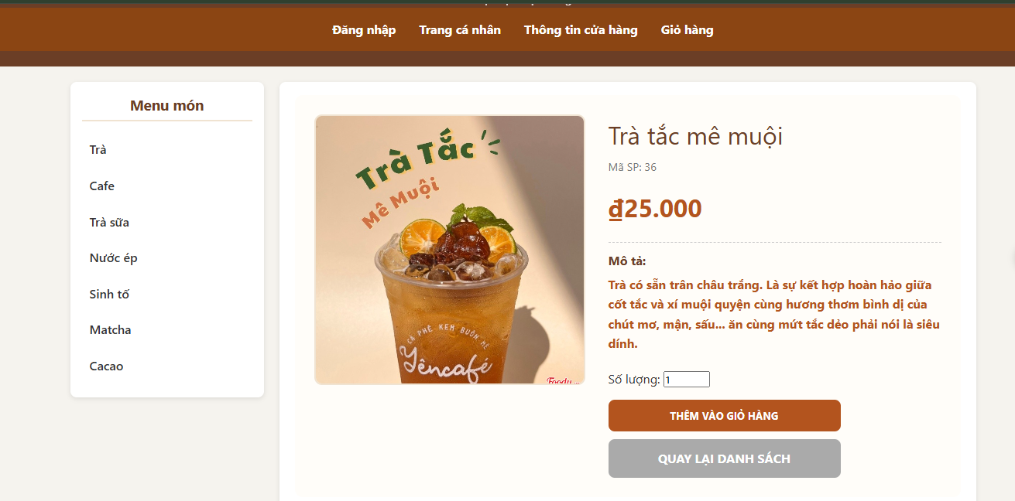

Hình 3.4.7 Chức năng trang chi tiết sản phẩm

### 3.4.8. Chức năng trang giỏ hàng

**Tên chức năng:** Trang Giỏ hàng

**Chức năng có nhiệm vụ:** quản lý các sản phẩm mà người dùng đã chọn mua trước khi tiến hành thanh toán, thực hiện các thao tác: xem danh sách sản phẩm trong giỏ, thay đổi số lượng, xóa sản phẩm, tính tổng tiền tạm thời, và tiến hành thanh toán.

**Luồng xử lí:**

Hệ thống gọi function getCart và truy vấn bằng SELECT vào bảng gio_hang của người dùng hiện tại theo MaKH -> hiển thị danh sách sản phẩm, tính toán lại tổng tiền, khi người dùng nhấn Tiến hành Thanh toán -> hệ thống chuyển sang trang Thanh toán.

**Giao diện gồm:** thông tin sản phẩm khách hàng đã thêm vào giỏ, chọn số lượng, chọn từng loại sản phẩm, nút chọn tất cả sản phẩm,nút xóa sản phẩm khỏi giỏ hàng, nút xóa sản phẩm đã chọn, nút thanh toán.

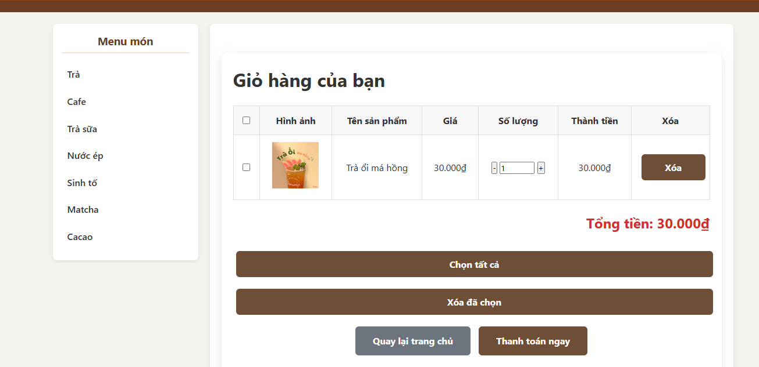

Hình 3.4.8 Chức năng trang giỏ hàng

### 3.4.9. Chức năng trang thanh toán

**Tên chức năng**: trang thanh toán

**Chức năng có nhiệm vụ:** hoàn tất quá trình mua hàng bằng cách xác nhận thông tin giao hàng và lựa chọn phương thức thanh toán.Đảm bảo thông tin đơn hàng cuối cùng (sản phẩm, tổng tiền, địa chỉ) là chính xác.

**Luồng xử lí:**

Hệ thống hiển thị tóm tắt đơn hàng, yêu cầu người dùng xác nhận, người dùng nhấn Xác nhận Thanh toán để hoàn tất.

Hệ thống gọi function getTotal và tính tổng tiền bằng Tong += Gia * SoLuong

**Giao diện gồm**: thông tin khách hàng, thông tin đơn hàng, nút xác nhận đặt hàng, nút quay lại giỏ hàng.

Hình 3.4.9 Chức năng trang thanh toán

### 3.4.10. Chức năng đăng kí

**Tên chức năng**: trang đăng kí

**Chức năng có nhiệm vụ**: Cho phép người dùng tạo tài khoản mới.

**Luồng xử lí:**

Khi người dùng ấn Đăng ký sẽ chuyển đến DangKy.php, hiển thị 3 khung để người dùng nhập: Tên đăng nhập, Email, Mật khẩu và mã hóa mật khẩu khi nhập

Hệ thống gọi function register và truy vấn bằng SELECT vào bảng khach_hang; kiểm tra xem có bị trùng hay không

Nếu bị trùng thì sẽ hiện thông báo “Tên đăng nhập đã tồn tại!”

Nếu không bị trùng hệ thống sẽ INSERT INTO TenKH, Email, Matkhau vào bảng khach_hang và chuyển người dùng qua trang DangNhap.php.

**Giao diện gồm:**

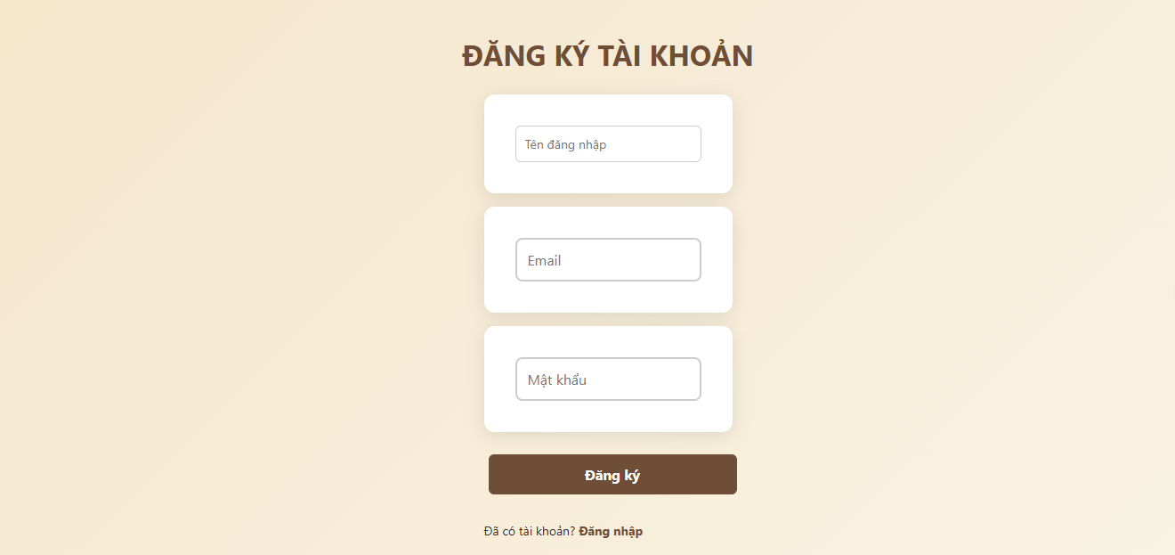

Hình 3.4.10 Chức năng đăng kí

### 3.4.11. Chức năng trang quên mật khẩu

**Tên chức năng:** Trang Quên Mật khẩu

**Chức năng có nhiệm vụ:** Cho phép người dùng khôi phục quyền truy cập tài khoản khi quên mật khẩu, thực hiện quy trình xác thực người dùng qua email.

**Luồng xử lí:**

Người dùng nhập Email đã đăng ký. Hệ thống gọi function check_Email_Admin và truy vấn bằng SELECT vào bảng khach_hang theo Email để kiểm tra

Nếu tồn tại, hệ thống sẽ xác minh, sau khi xác minh thành công, hệ thống chuyển sang trang CapNhatMK.php.

Ngược lại sẽ hiển thị “Email không tồn tại trong hệ thống!”

**Giao diện gồm:** Form nhập Email/Số điện thoại, nút Gửi yêu cầu Khôi phục.

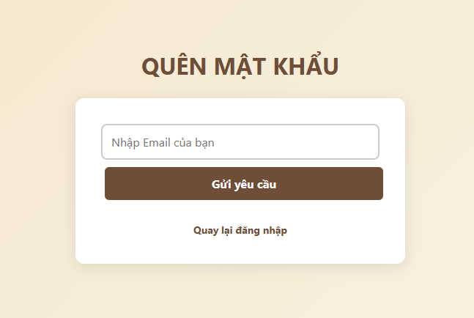

Hình 3.4.11 Chức năng trang quên mật khẩu

### 3.4.12. Chức năng trang cập nhật mật khẩu

**Tên chức năng**: Trang Cập nhật Mật khẩu

**Chức năng có nhiệm vụ**: cho phép người dùng thay đổi mật khẩu hiện tại đặt mật khẩu mới (sau khi quên mật khẩu), đảm bảo mật khẩu mới được lưu trữ an toàn trong hệ thống.

**Luồng xử lí:**

Người dùng nhập Mật khẩu mới và Xác nhận mật khẩu mới. Hệ thống gọi function update_Password_By_Email để kiểm tra

Nếu hợp lệ, hệ thống UPDATE mật khẩu vào bảng khach_hang và chuyển người dùng đến DangNhap.php

Ngược lại sẽ hiển thị “Lỗi khi cập nhật mật khẩu!”

**Giao diện gồm**: Form nhập Mật khẩu mới và Xác nhận Mật khẩu mới, nút Đổi Mật khẩu / Cập nhật Mật khẩu.

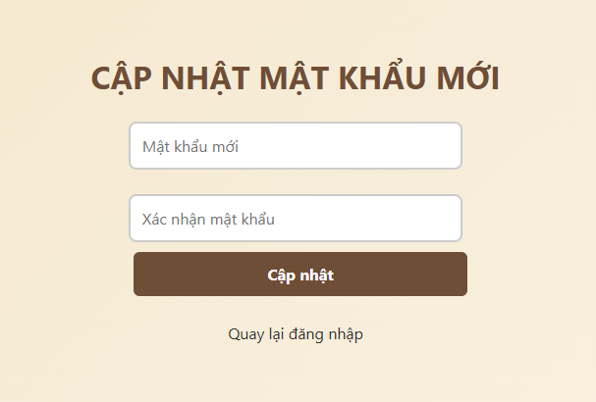

Hình 3.4.12 Chức năng trang cập nhật mật khẩu

# KẾT LUẬN

### Ý 1: Thể hiện Kết luận đề tài làm được gì

Sau quá trình tìm hiểu và triển khai đề tài "Xây dựng và thiết kế trang web bán Cafe online", nhóm 01 đã hoàn thành các mục tiêu đề ra ban đầu và xây dựng thành công một hệ thống website thương mại điện tử cơ bản hoạt động ổn định.

Cụ thể, những kết quả đạt được bao gồm:

Về mặt sản phẩm: Nhóm đã xây dựng hoàn chỉnh website với hai phân hệ rõ ràng:

Dành cho Khách hàng: Giao diện thân thiện, hỗ trợ người dùng thực hiện mua sắm từ việc tìm kiếm sản phẩm, xem chi tiết, thêm vào giỏ hàng, quản lý thông tin cá nhân đến đặt hàng thành công.

Dành cho người quản trị (Admin): Thành công xây dựng trang quản lý với các chức năng thêm, xóa, sửa sản phẩm, loại sản phẩm, quản lý khách hàng, theo dõi đơn hàng và theo dõi doanh thu cơ bản.

Về mặt kỹ thuật: Đề tài đã áp dụng thành công các kiến thức về HTML, CSS, PHP và hệ quản trị cơ sở dữ liệu MySQL. Cơ sở dữ liệu được thiết kế hoàn chỉnh, đảm bảo tính toàn vẹn dữ liệu và khả năng truy xuất nhanh chóng.

Về mặt kỹ năng: Quá trình thực hiện đề tài giúp các thành viên trong nhóm củng cố kiến thức chuyên môn, nâng cao kỹ năng làm việc nhóm, kỹ năng phân tích thiết kế hệ thống và khả năng giải quyết vấn đề trong quá trình lập trình..

### Ý 2: Thể hiện Hướng phát triển

Bên cạnh những kết quả đã đạt được, để đưa website vào ứng dụng thực tế nhóm mong muốn nâng cấp cải tiến trong tương lai:

Nâng cấp về phần giao diện bổ sung các hiệu ứng động và sử dụng công nghệ AJAX để trang có thể tải được nhanh chóng mà không cần phải tải lại liên tục.

Nâng cấp về tính năng bảo mật, xác thực bằng email thực để mã hóa các dữ liệu nhạy cảm, ngăn chặn các rủi ro rò rỉ thông tin.

Tích hợp với các cổng thanh toán trực tuyến như các ví điện tử (momo, zalopay) hay các cổng thanh toán.

# DANH MỤC TÀI LIỆU THAM KHẢO

W3C, HTML Living Standard. [Online]. Available: https://html.spec.whatwg.org/. [Truy cập: 11/2025].

W3C, CSS Current Status & Next Steps. [Online]. Available: https://www.w3.org/Style/CSS/. [Truy cập: 11/2025].

The PHP Group, PHP Manual. [Online]. Available: https://www.php.net/manual/en/. [Truy cập: 11/2025].

Oracle Corporation, MySQL 8.0 Reference Manual. [Online]. Available: https://dev.mysql.com/doc/refman/8.0/en/. [Truy cập: 11/2025].

L. H. B. Triều, Phân tích và Thiết kế Hệ thống Thông tin. [Tài liệu tham khảo về phân tích yêu cầu, ERD, và thiết kế CSDL].

M. D. C. Huynh, N. H. T. Dang, Tìm hiểu về Responsive Web Design và ứng dụng trong Thương mại điện tử. [Tài liệu hoặc Bài báo khoa học về thiết kế web đáp ứng].

Designmodo, E-commerce Website Design Best Practices. [Online]. [Website/Bài viết về các thực tiễn tốt nhất trong thiết kế web thương mại điện tử].

# PHỤ LỤC

Link google drive sản phẩm

Link phân chia công việc trong nhóm